TỔNG LIÊN ĐOÀN LAO ĐỘNG VIỆT NAM
TRƯỜNG ĐẠI HỌC TÔN ĐỨC THẮNG
KHOA CÔNG NGHỆ THÔNG TIN



LÊ HUỲNH QUÝ - 52200157
LÊ NGỌC SƠN – 52200158
LÊ NGUYỄN HOÀNG VƯƠNG - 52200159

HIỂU, FINE-TUNE VÀ ĐÁNH GIÁ MÔ HÌNH TRANSFORMER TRÊN DỮ LIỆU TIẾNG VIỆT

BÁO CÁO CUỐI KỲ
NHẬP MÔN
XỬ LÝ NGÔN NGỮ TỰ NHIÊN

THÀNH PHỐ HỒ CHÍ MINH, NĂM 2025

TỔNG LIÊN ĐOÀN LAO ĐỘNG VIỆT NAM
TRƯỜNG ĐẠI HỌC TÔN ĐỨC THẮNG
KHOA CÔNG NGHỆ THÔNG TIN

LÊ HUỲNH QUÝ - 52200157
LÊ NGỌC SƠN – 52200158
LÊ NGUYỄN HOÀNG VƯƠNG - 52200159

HIỂU, FINE-TUNE VÀ ĐÁNH GIÁ MÔ HÌNH TRANSFORMER TRÊN DỮ LIỆU TIẾNG VIỆT
BÁO CÁO GIỮA KỲ
NHẬP MÔN
XỬ LÝ NGÔN NGỮ TỰ NHIÊN

Người hướng dẫn
PGS-TS. Lê Anh Cường
THÀNH PHỐ HỒ CHÍ MINH, NĂM 2025
LỜI CẢM ƠN

Chúng em xin chân thành cảm ơn thầy Lê Anh Cường, giảng viên hướng dẫn học phần Nhập môn Xử lý Ngôn ngữ Tự nhiên, đã tận tình giảng dạy, định hướng và hỗ trợ chuyên môn trong suốt quá trình thực hiện báo cáo. Thầy không chỉ truyền đạt những kiến thức nền tảng quan trọng về mô hình ngôn ngữ, Transformer và các hướng tiếp cận hiện đại trong xử lý tiếng Việt, mà còn tạo động lực để chúng em nỗ lực nghiên cứu sâu hơn, ứng dụng mô hình vào các bài toán thực tiễn.
Trong quá trình thực hiện, chúng em đã nhận được nhiều góp ý quý báu từ thầy liên quan đến quy trình thực nghiệm, đánh giá mô hình và phương pháp tiếp cận khoa học, giúp nhóm hoàn thiện hơn về tư duy nghiên cứu và kỹ năng triển khai mô hình ngôn ngữ.
Chúng em cũng xin gửi lời cảm ơn đến Khoa Công nghệ Thông tin, Trường Đại học Tôn Đức Thắng đã tạo điều kiện về học liệu, cơ sở hạ tầng và môi trường học tập thuận lợi để chúng em thực hiện báo cáo này.
Mặc dù đã cố gắng hoàn thiện hết khả năng, báo cáo khó tránh khỏi thiếu sót; nhóm rất mong nhận được thêm ý kiến đóng góp từ thầy để cải thiện và phát triển nghiên cứu trong tương lai.
Chúng em xin chân thành cảm ơn!

TP. Hồ Chí Minh, ngày ... tháng … năm 20..
Tác giả
(Ký tên và ghi rõ họ tên)
Quý
Lê Huỳnh Quý
Vương
Lê Nguyễn Hoàng Vương
Sơn
Lê Ngọc Sơn

CÔNG TRÌNH ĐƯỢC HOÀN THÀNH
TẠI TRƯỜNG ĐẠI HỌC TÔN ĐỨC THẮNG
Tôi xin cam đoan đây là công trình nghiên cứu của riêng tôi và được sự hướng dẫn khoa học của PSG-TS. Lê Anh Cường. Các nội dung nghiên cứu, kết quả trong đề tài này là trung thực và chưa công bố dưới bất kỳ hình thức nào trước đây. Những số liệu trong các bảng biểu phục vụ cho việc phân tích, nhận xét, đánh giá được chính tác giả thu thập từ các nguồn khác nhau có ghi rõ trong phần tài liệu tham khảo.
Ngoài ra, trong Dự án còn sử dụng một số nhận xét, đánh giá cũng như số liệu của các tác giả khác, cơ quan tổ chức khác đều có trích dẫn và chú thích nguồn gốc.
Nếu phát hiện có bất kỳ sự gian lận nào tôi xin hoàn toàn chịu trách nhiệm về nội dung Dự án của mình. Trường Đại học Tôn Đức Thắng không liên quan đến những vi phạm tác quyền, bản quyền do tôi gây ra trong quá trình thực hiện (nếu có).
TP. Hồ Chí Minh, ngày 20 tháng 11 năm 2025
Tác giả
(Ký tên và ghi rõ họ tên)
Quý
Lê Huỳnh Quý
Vương
Lê Nguyễn Hoàng Vương
Sơn
Lê Ngọc Sơn

TÓM TẮT

Báo cáo này trình bày quá trình tìm hiểu, fine-tune và đánh giá ba kiến trúc Transformer tiêu biểu trên dữ liệu tiếng Việt, bao gồm Encoder-only (PhoBERT), Encoder–Decoder (ViT5) và Decoder-only (Qwen). Trước tiên, nhóm xây dựng nền tảng lý thuyết về Transformer, bao gồm kiến trúc tổng thể, cơ chế Attention, chức năng của Encoder/Decoder và sự khác biệt giữa ba dòng mô hình. Tiếp đó, ba pipeline xử lý dữ liệu được thiết kế tương ứng với từng mô hình, kết hợp dữ liệu thật và dữ liệu synthetic được sinh tự động nhằm đánh giá tác động của data augmentation. Các mô hình sau khi fine-tune được kiểm thử bằng cả metric truyền thống (Accuracy, F1, Loss) và đánh giá LLM-as-a-Judge. Kết quả cho thấy mỗi kiến trúc Transformer phù hợp với một nhóm tác vụ tiếng Việt khác nhau; đồng thời synthetic data có thể mang lại lợi ích hoặc gây suy giảm hiệu suất tùy thuộc vào độ tương đồng phân phối dữ liệu. Báo cáo cũng rút ra các nhận xét quan trọng về khả năng tổng quát hóa, điểm mạnh – điểm yếu của từng kiến trúc và đưa ra định hướng phát triển cho các nghiên cứu tiếp theo.

MỤC LỤC
DANH MỤC HÌNH ẢNH ix
DANH MỤC BẢNG BIỂU x
DANH MỤC CÁC CHỮ VIẾT TẮT xi
CHƯƠNG 1. GIỚI THIỆU VÀ MỤC TIÊU CỦA DỰ ÁN 1
1.1 Bối cảnh chung của đề tài 1
1.2 Mục tiêu thực hiện đề tài 1
CHƯƠNG 2. TỔNG QUAN VỀ MÔ HÌNH TRANSFOMER 2
2.1 Bối cảnh và sự phát triển của mô hình Transformer 2
2.2 Kiến trúc tổng thể của Transformer 2
2.2.1 Encoder 3
2.2.2 Decoder 4
2.3 Cơ chế Attention trong Transformer 4
2.4 Ba dòng mô hình chính dựa trên Transformer 5
2.4.1 Encoder-only 6
2.4.2 Encoder–Decoder 6
2.4.3 Decoder-only 6
2.5 So sánh Encoder / Encoder-Decoder / Decoder 7
CHƯƠNG 3. MÔ TẢ DỮ LIỆU & QUY TRÌNH TẠO SYNTHETIC DATA 8
3.1 Encoder-Only 8
3.1.1 Nguồn dữ liệu gốc 8
3.1.2 Tiền xử lý và làm sạch dữ liệu (PhoBERT) 9
3.1.3 Thiết kế prompt tạo synthetic data 10
3.1.4 Tạo và xử lý dữ liệu synthetic 11
3.1.5 Gộp dữ liệu synthetic vào tập huấn luyện 12
3.1.6 Vai trò của Synthetic Data trong dự án 13
3.2 Encoder-Decoder 15
3.2.1 Nguồn dữ liệu gốc 15
3.2.2 Tiền xử lý và làm sạch dữ liệu 15
3.2.3 Phân tích và Trực quan hóa dữ liệu. 16
3.2.4 Thiết kế Prompt tạo Synthetic Data 19
3.2.5 Tạo và xử lý dữ liệu Synthetic 20
3.2.6 Gộp dữ liệu synthetic vào tập huấn luyện 21
3.2.7 Vai trò của Synthetic Data trong dự án 22
3.3 Decoder-only 23
3.3.1 Nguồn dữ liệu gốc 23
3.3.2 Tiền xử lý và làm sạch dữ liệu 23
3.3.3 Thiết kế Prompt tạo Synthetic data 27
3.3.4 Tạo và xử lý dữ liệu Synthetic 29
3.3.5 Gộp dữ liệu synthetic vào tập huấn luyện 33
3.3.6 Vai trò của Sythetic Data trong dự án 34
CHƯƠNG 4. PHƯƠNG PHÁP VÀ CHI TIẾT HUẤN LUYỆN 35
4.1 Encoder 35
4.1.1 Lựa chọn kiến trúc và cách đóng gói bài toán 35
4.1.2 Khung huấn luyện tổng thể 36
4.1.3 Chiến lược huấn luyện và cấu hình tham số 37
4.2 Encoder – Decoder 39
4.2.1 Lựa chọn kiến trúc và cách đóng gói bài toán 39
4.2.2 Khung huấn luyện tổng thể 40
4.2.3 Chiến lược huấn luyện và cấu hình tham số 40
4.3 Decoder-only 43
4.3.1 Lựa chọn kiến trúc và cách đóng gói bài toán 44
4.3.2 Khung huấn luyện tổng thể 45
4.3.3 Chiến lược huấn luyện và cấu hình tham số 45
CHƯƠNG 5. ĐÁNH GIÁ KẾT QUẢ (METRIC EVALUATION + LLM EVALUATION) 49
5.1 Encoder 49
5.1.1 Đánh giá kết quả thông qua Metric Evaluation 49
5.1.2 Lý do lựa chọn các metrics đánh giá 49
5.1.3 Kết quả đánh giá mô hình Baseline 50
5.1.4 Kết quả đánh giá mô hình Augmented (có synthetic data) 53
5.1.5 Bảng so sánh Baseline vs Augmented, phân tích và nhận xét 53
5.1.6 Đánh giá mô hình bằng LLM 56
5.2 Encoder-Decoder 59
5.2.1 Đánh giá kết quả thông qua Metric Evaluation 59
5.2.2 Lý do lựa chọn các metrics đánh giá 59
5.2.3 Kết quả đánh giá mô hình Baseline 60
5.2.4 Kết quả đánh giá mô hình Augmented (có synthetic data) 61
5.2.5 Bảng so sánh Baseline vs Augmented, phân tích và nhận xét 61
5.2.6 Phân tích Ma trận nhầm lẫn (Confusion Matrix) 62
5.2.7 So sánh F1-Score theo từng nhãn (Label-wise Comparison) 63
5.2.8 Đánh giá mô hình bằng LLM (LLM-based Evaluation) 63
5.3 Decoder-only 69
5.3.1 Đánh giá kết quả thông qua Metric Evaluation 69
5.3.2 Lý do lựa chọn các metric đánh giá 69
5.3.3 Kết quả đánh giá trên mô hình baseline 71
5.3.4 Kết quả đánh giá trên mô hình Augmented (có synthetic data) 73
5.3.5 Bảng so sánh Baseline vs Augmented, phân tích và nhận xét 74
5.3.6 Đánh giá bằng LLM 76
CHƯƠNG 6. PHÂN TÍCH VÀ THẢO LUẬN 82
6.1 So sánh hiệu năng giữa 3 kiến trúc 82
6.2 Phân tích tác động của Synthetic Data 84
6.2.1 Encoder-only (PhoBERT): Gây suy giảm nhẹ 84
6.2.2 Encoder-Decoder (ViT5): Cải thiện Nhẹ và Ổn định 84
6.2.3 Decoder-only (Qwen3-0.6B): Gây suy giảm 84
6.3 Thảo luận về đánh giá LLM và thách thức thực tiễn 84
CHƯƠNG 7. KẾT LUẬN VÀ HƯỚNG PHÁT TRIỂN 86
7.1 Kết luận về kiến trúc Transformer 86
7.2 Kết luận về tác động của Synthetic data 86
7.3 Hướng phát triển 86
TÀI LIỆU THAM KHẢO 88

DANH MỤC HÌNH ẢNH
Hình 2-1: Cấu trúc Encoder-Decoder của Transformer 3
Hình 2-2: Cơ chế Attention trong Transformer 5
Hình 3-1: Phân bố nhãn cảm xúc và độ dài câu trong tập huấn luyện gốc. 9
Hình 3-2: Phân bố nhãn sau khi tăng cường dữ liệu và so sánh với tập gốc 12
Hình 3-3: Biểu đồ phân phối độ dài của Context của 2 tập dữ liệu 31
Hình 3-4: Biểu đồ phân phối độ dài của Question của 2 tập dữ liệu 32
Hình 3-5: Biểu đồ phân phối độ dài của Answer của 2 tập dữ liệu 33
Hình 4-1: Kiến trúc Encoder 35
Hình 5-1: Biểu đồ quá trình huấn luyện (Learning Curves) của mô hình Baseline. 51
Hình 5-2: Ma trận nhầm lẫn (Confusion Matrix) của mô hình Baseline trên tập kiểm thử. 52
Hình 5-3: Biểu đồ quá trình huấn luyện của mô hình Augmented 53
Hình 5-4: So sánh hiệu suất (Encoder-only) 54
Hình 5-5: Ma trận nhầm lẫn của mô hình Augmented. 55
Hình 5-6: Kết quả kiểm thử áp lực (Stress Test) trên 4 nhóm dữ liệu khó. 56
Hình 5-7: Đánh giá LLM (Encoder-only) 57
Hình 5-8: Biểu đồ cột so sánh Metrics của 2 mô hình 75
Hình 5-9: Đánh giá LLM (Decoder-only) 79
Hình 5-10: Kết quả đối đầu của 2 mô hình Decoder-only 81

DANH MỤC BẢNG BIỂU
Bảng 2-1: Bảng so sánh 3 mô hình Transformer 8
Bảng 5-1: Bảng so sánh 2 mô hình của Encoder-only 54
Bảng 5-2: So sánh 2 mô hình Encoder-Decoder 61
Bảng 5-3: So sánh 2 mô hình Decoder-only 74

DANH MỤC CÁC CHỮ VIẾT TẮT

Chữ viết tắt | Ý nghĩa
BERT | Bidirectional Encoder Representations from Transformers
GEC | Grammatical Error Correction
MLM | Masked Language Modeling
NLP | Natural Language Processing
NSP | Next Sentence Prediction
RNN | Recurrent Neural Network
LSTM | Long Short-Term Memory
GRU | Gated Recurrent Unit
LLM | Large Language Model
SFT | Supervised Fine-Tuning
QA | Question Answering
NER | Named Entity Recognition
Seq2Seq | Sequence-to-Sequence
QKV | Query – Key – Value (trong Attention)
PE | Positional Encoding
CLS | Classification Token
VLSP | Vietnamese Language and Speech Processing
HF | HuggingFace
FP16 | 16-bit Floating-Point Precision
GPU | Graphics Processing Unit

GIỚI THIỆU VÀ MỤC TIÊU CỦA DỰ ÁN

Bối cảnh chung của đề tài
Các mô hình Transformer đã tạo nên một cuộc cách mạng trong lĩnh vực Xử lý Ngôn ngữ Tự nhiên (NLP). Tuy nhiên, kiến trúc "Transformer" không phải là một khối đồng nhất, mà đã phát triển thành ba nhánh chính: Encoder-only (như PhoBERT), Encoder-Decoder (như ViT5), và Decoder-only (như Qwen3). Mỗi kiến trúc có những ưu điểm, nhược điểm và phù hợp với các loại nhiệm vụ khác nhau.
Toàn bộ dự án cuối kỳ này đặt ra mục tiêu tổng quan là so sánh một cách có hệ thống hiệu năng của cả ba kiến trúc Transformer khi được fine-tune trên các tác vụ tiếng Việt , đồng thời đánh giá tác động thực tiễn của việc bổ sung synthetic data.

Mục tiêu thực hiện đề tài
Dự án hướng đến ba mục tiêu lớn:
(1) Hiểu rõ kiến trúc Transformer
Bao gồm:
- cấu trúc tổng thể,
- cơ chế attention,
- cơ chế positional encoding,
- sự khác nhau giữa Encoder / Decoder / Encoder-Decoder.
(2) Fine-tuning 3 loại mô hình Transformer trên dữ liệu tiếng Việt
Theo yêu cầu đề bài :
- Encoder-only → PhoBERT (phân loại sentiment)
- Encoder–Decoder → ViT5 (text-to-text: sentiment classification)
- Decoder-only → Qwen3 (SFT cho QA)
(3) Đánh giá hiệu quả mô hình
- Sử dụng chỉ số truyền thống (Accuracy, F1, Loss,…)
- Kết hợp đánh giá bằng LLM (LLM-as-a-Judge)
- Phân tích synthetic data và tác động lên hiệu suất mô hình

TỔNG QUAN VỀ MÔ HÌNH TRANSFOMER

Bối cảnh và sự phát triển của mô hình Transformer
Trước thời điểm Transformer xuất hiện, các mô hình xử lý ngôn ngữ tự nhiên chủ yếu dựa trên mạng neural hồi quy như RNN, GRU và LSTM. Những mô hình này có khả năng xử lý văn bản theo chuỗi thời gian, nhưng việc phụ thuộc vào xử lý tuần tự khiến chúng gặp hạn chế khi chuỗi quá dài. Khi số lượng từ tăng lên, mô hình khó duy trì ngữ nghĩa giữa các token cách xa nhau, dẫn đến hiện tượng mất mát thông tin và gradient suy giảm. Đồng thời, RNN không thể song song hóa khi huấn luyện, khiến tốc độ chậm và khó mở rộng cho các bộ dữ liệu lớn.
Transformer được giới thiệu năm 2017 đã tạo ra bước ngoặt khi loại bỏ hoàn toàn cơ chế tuần tự, thay thế bằng cấu trúc attention hoạt động song song. Cơ chế này cho phép mô hình tập trung vào những phần quan trọng của câu, bất kể khoảng cách vị trí. Nhờ đó, Transformer giải quyết được hầu hết hạn chế của RNN: học phụ thuộc dài tốt hơn, tốc độ huấn luyện nhanh hơn và khả năng mở rộng vượt trội. Đây cũng là nền tảng giúp các mô hình ngôn ngữ lớn ngày nay đạt hiệu suất cao ở nhiều tác vụ phức tạp.

Kiến trúc tổng thể của Transformer
Transformer bao gồm hai thành phần chính: Encoder và Decoder, mỗi thành phần lại được xây dựng từ nhiều lớp giống nhau. Encoder có nhiệm vụ tiếp nhận chuỗi đầu vào và xây dựng các biểu diễn ngữ nghĩa giàu thông tin. Decoder tiếp tục sử dụng các biểu diễn đó để sinh ra chuỗi kết quả theo từng bước.
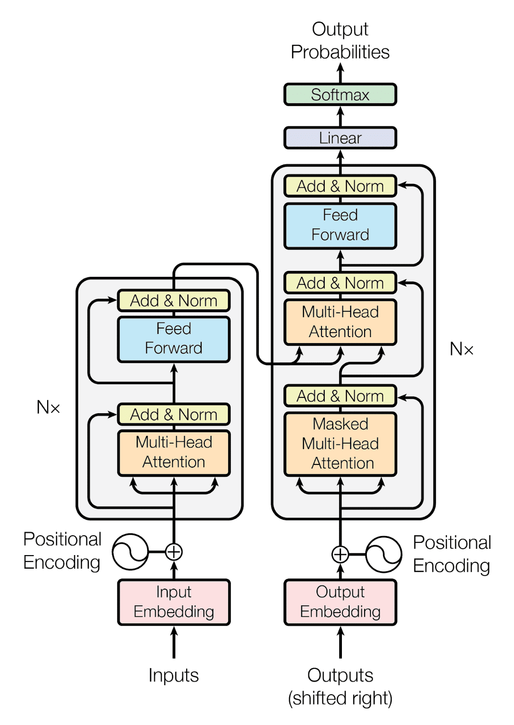
Hình 2-1: Cấu trúc Encoder-Decoder của Transformer

Encoder
Encoder được cấu tạo từ nhiều lớp, mỗi lớp gồm hai khối quan trọng: self-attention đa đầu và mạng feed-forward. Self-attention cho phép mỗi token trong câu có thể “chú ý” đến tất cả token khác, từ đó tạo ra biểu diễn ngữ nghĩa toàn cục. Nhờ khả năng xử lý song song, encoder đạt hiệu quả cao hơn hẳn RNN. Sau khi attention được tính toán, biểu diễn của từng token được đưa qua mạng feed-forward nhằm tăng khả năng mô hình hóa phi tuyến.

Một số thành phần quan trọng trong encoder:
- Multi-head self-attention: Cho phép mô hình học nhiều quan hệ ngữ nghĩa khác nhau trong câu.
- Residual connection & Layer Normalization: Giúp ổn định gradient và cải thiện tốc độ hội tụ.
- Feed-forward network: Tăng cường khả năng biểu diễn phi tuyến của mô hình.

Decoder
Decoder có cấu trúc tương tự encoder nhưng được bổ sung thêm cơ chế masked self-attention và cross-attention. Masking đảm bảo mô hình chỉ nhìn thấy các token trước đó khi sinh token mới, giữ đúng bản chất sinh chuỗi. Cross-attention cho phép decoder dựa vào thông tin mã hóa từ encoder. Nhờ cơ chế này, decoder vừa duy trì khả năng sinh văn bản tự nhiên, vừa đảm bảo nội dung đầu ra phù hợp với yêu cầu từ câu đầu vào.

Cơ chế Attention trong Transformer
Attention là cốt lõi của Transformer. Thay vì xử lý tuần tự, attention cho phép mô hình đánh giá mức độ liên quan giữa các token trong câu. Scaled Dot-Product Attention là dạng attention tiêu chuẩn, dựa trên ba ma trận Query (Q), Key (K) và Value (V). Mức độ tương tác giữa các từ được tính bằng QKᵀ, chuẩn hóa bằng căn bậc hai của kích thước vector để tránh bão hòa giá trị và đưa qua softmax để tạo trọng số.
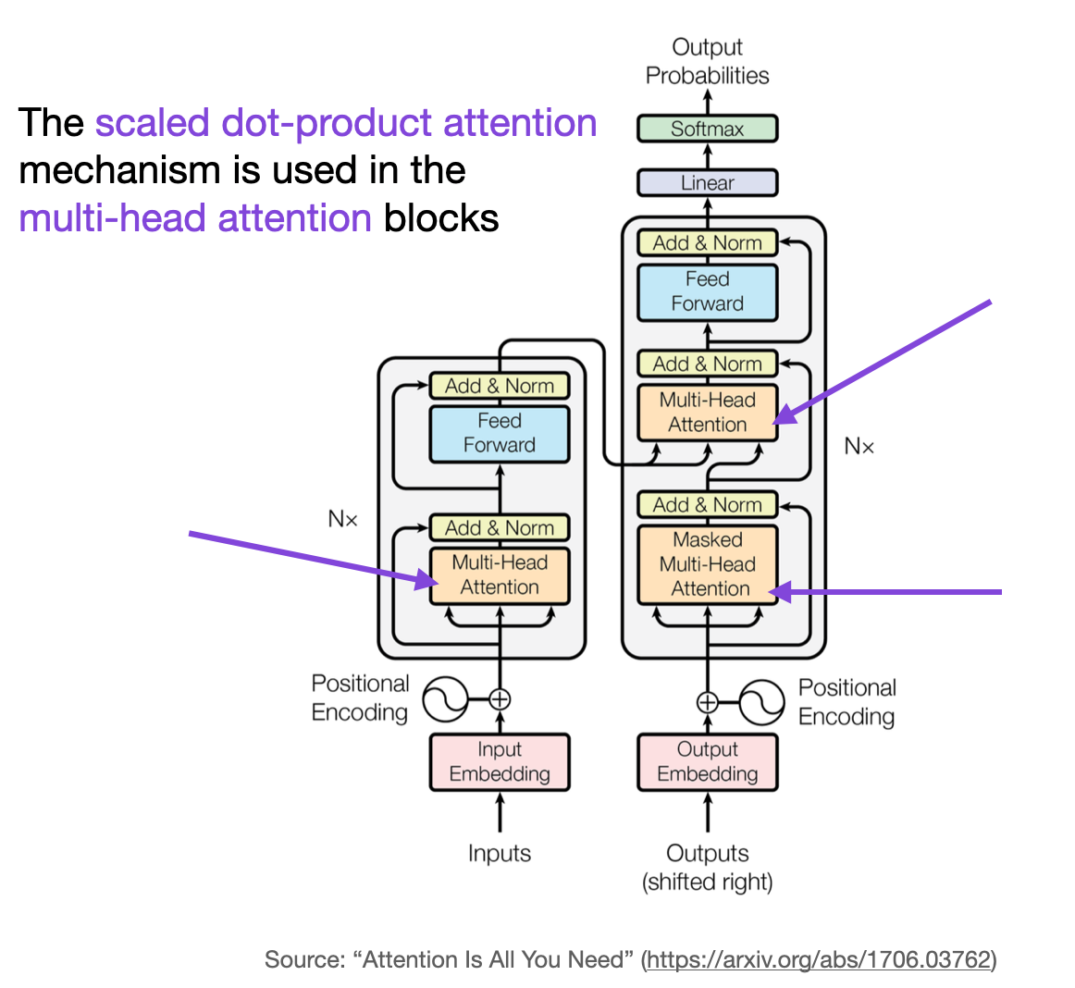
Hình 2-2: Cơ chế Attention trong Transformer
Nhờ cơ chế này, Transformer có thể:
- học được mối liên hệ dài hạn (long-range dependency);
- tập trung vào các từ quan trọng trong câu;
- xây dựng biểu diễn ngôn ngữ có ngữ nghĩa sâu hơn.
Bên cạnh attention cơ bản, Transformer sử dụng multi-head attention để cho phép từng head học những loại thông tin khác nhau. Ví dụ, có head học quan hệ cú pháp, head khác học quan hệ cảm xúc, và head khác nhận diện cụm danh từ. Sự kết hợp này làm tăng đáng kể chất lượng biểu diễn.
Vì Transformer không xử lý tuần tự, mô hình cần cơ chế positional encoding để biết vị trí của từng token. Encoding này có thể là sin–cos tuần hoàn hoặc là tham số học được. Nhờ positional encoding, mô hình vừa giữ được thứ tự câu, vừa bảo toàn tính song song hóa.

Ba dòng mô hình chính dựa trên Transformer
Sử dụng cùng kiến trúc nền, Transformer phát triển thành ba nhánh mô hình phổ biến, mỗi nhánh phù hợp với một nhóm nhiệm vụ riêng.

Encoder-only
Encoder-only chỉ sử dụng phần mã hóa, tiêu biểu là BERT, RoBERTa và PhoBERT. Các mô hình này học biểu diễn ngôn ngữ theo hai chiều (bidirectional), giúp hiểu rõ ngữ nghĩa dựa trên cả ngữ cảnh trước và sau. Chúng đặc biệt mạnh ở các nhiệm vụ hiểu ngôn ngữ như:
- phân loại cảm xúc,
- phân loại chủ đề,
- gán nhãn thực thể (NER),
- đánh giá tương đồng văn bản.
Vì không có decoder, nhóm mô hình này không sinh văn bản, phù hợp cho các bài toán phân tích hơn là tạo sinh.

Encoder–Decoder
Encoder–Decoder (thường gọi là mô hình seq2seq) kết hợp cả encoder và decoder. Các mô hình như T5, mT5 và ViT5 đều thuộc nhóm này. Encoder xử lý câu đầu vào, còn decoder sinh chuỗi đầu ra dựa vào cross-attention. Kiến trúc này phù hợp nhất với các tác vụ chuyển đổi văn bản:
- dịch máy,
- tóm tắt văn bản,
- sinh phản hồi QA có điều kiện,
- phân loại cảm xúc dạng text-to-text.
Điểm mạnh của encoder–decoder là khả năng vừa hiểu sâu nội dung đầu vào, vừa sinh đầu ra chính xác theo yêu cầu.

Decoder-only
Decoder-only (GPT, Qwen, LLaMA, Gemini) chỉ giữ phần sinh văn bản của Transformer, với masked self-attention là trung tâm. Nhóm mô hình này điển hình cho các Large Language Models (LLMs) hiện đại. Chúng có khả năng:
- sinh văn bản tự nhiên theo dòng suy luận,
- trả lời câu hỏi mở,
- đối thoại,
- viết nội dung sáng tạo.
Decoder-only phù hợp nhất cho các bài toán sinh văn bản tự do vì toàn bộ kiến trúc được tối ưu cho mục tiêu dự đoán token tiếp theo.

So sánh Encoder / Encoder-Decoder / Decoder
Tiêu chí | Encoder-only | Encoder–Decoder | Decoder-only
Thành phần sử dụng | Chỉ Encoder | Cả Encoder và Decoder | Chỉ Decoder
Cơ chế attention | Bidirectional self-attention | Encoder: bidirectionalDecoder: masked self-attention + cross-attention | Masked self-attention (unidirectional)
Khả năng xử lý | Hiểu văn bản (NLU) | Chuyển đổi văn bản (NLG có điều kiện) | Sinh văn bản tự do (Generative)
Đầu vào | Văn bản cần phân tích | Chuỗi nguồn (source text) | Prompt hoặc văn bản khởi đầu
Đầu ra | Vector biểu diễn hoặc nhãn | Chuỗi văn bản mới | Chuỗi văn bản mới
Ưu điểm | - Hiểu ngữ nghĩa tốt- Ổn định, chính xác- Hiệu quả cho phân loại | - Giỏi các tác vụ input → output- Tạo văn bản có điều kiện chính xác- Linh hoạt cho các bài toán seq2seq | - Khả năng sinh văn bản tự nhiên- Tư duy chuỗi mạnh (chain-of-thought)- Phù hợp xây dựng LLM
Nhược điểm | - Không sinh văn bản- Không dùng cho QA dạng generative | - Chậm hơn do kiến trúc phức tạp- Tốn tài nguyên hơn | - Hiểu ngữ cảnh kém encoder-only- Dễ tạo thông tin sai (hallucination)
Các tác vụ tiêu biểu | Phân loại cảm xúc, phân loại chủ đề, NER, đánh giá ngữ nghĩa | Dịch máy, tóm tắt văn bản, QA có điều kiện, text-to-text | Hội thoại, text generation, content writing, open QA
Ví dụ mô hình | BERT, RoBERTa, PhoBERT | T5, mT5, ViT5 | GPT, Qwen, LLaMA, Gemini
Bảng 2-1: Bảng so sánh 3 mô hình Transformer

MÔ TẢ DỮ LIỆU & QUY TRÌNH TẠO SYNTHETIC DATA

Encoder-Only

Nguồn dữ liệu gốc
Để huấn luyện kiến trúc Encoder-Only, nhóm sử dụng bộ dữ liệu uitnlp/vietnamese_students_feedback, được tải công khai từ nền tảng HuggingFace. Đây là bộ dữ liệu chuyên về phân loại cảm xúc trong bối cảnh học đường, chứa các phản hồi, bình luận của sinh viên Việt Nam về các chủ đề như giảng viên, môn học, cơ sở vật chất và dịch vụ.
Dữ liệu được gán nhãn S_Label_Note: Các nhãn gốc trong file .ipynb được gán là 0 (negative), 1 (neutral), và 2 (positive).
- Train: 11.426 mẫu
- Validation: 1.583 mẫu
- Test: 3.166 mẫu
Bộ dữ liệu này có văn phong tự nhiên, đa dạng, bao gồm cả các câu ngắn và các bình luận chi tiết, rất phù hợp để fine-tuning một mô hình hiểu ngôn ngữ (NLU) như PhoBERT.
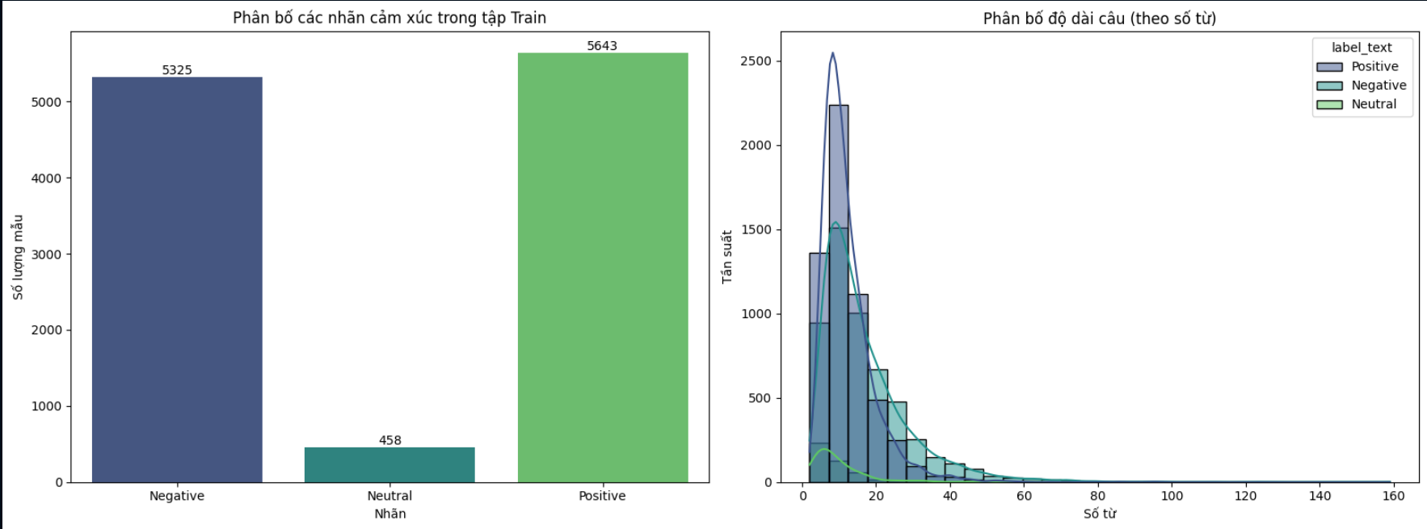
Hình 3-1: Phân bố nhãn cảm xúc và độ dài câu trong tập huấn luyện gốc.
Trước khi tiến hành huấn luyện, nhóm đã thực hiện phân tích dữ liệu để hiểu rõ đặc điểm của tập Train. Biểu đồ bên trái (Hình 3.1) cho thấy sự mất cân bằng dữ liệu nghiêm trọng: trong khi nhãn Positive và Negative có số lượng mẫu rất lớn (lần lượt là 5643 và 5325 mẫu), thì nhãn Neutral chỉ có 458 mẫu. Sự chênh lệch này là động lực chính khiến nhóm quyết định sử dụng phương pháp Data Augmentation để bổ sung dữ liệu cho các lớp thiểu số, giúp mô hình học tốt hơn các ca trung tính.
Biểu đồ bên phải cho thấy phân bố độ dài câu (theo số từ) tập trung chủ yếu ở khoảng 10-20 từ, phản ánh đặc trưng của các câu phản hồi sinh viên thường ngắn gọn và đi thẳng vào vấn đề. Điều này phù hợp với giới hạn chiều dài chuỗi (max_length) mà nhóm thiết lập cho mô hình PhoBERT.

Tiền xử lý và làm sạch dữ liệu (PhoBERT)
Dữ liệu gốc được xử lý qua một pipeline thống nhất để chuẩn bị đầu vào cho mô hình vinai/phobert-base:
- Phân đoạn từ (Word Segmentation): Đây là bước quan trọng nhất. Mỗi câu (sentence) được đưa qua thư viện pyvi (ViTokenizer.tokenize) để phân tách các từ ghép tiếng Việt (ví dụ: "cơ sở vật chất" → "cơ_sở vật_chất"). Bước này là bắt buộc để PhoBERT có thể hiểu đúng ngữ nghĩa của từ.
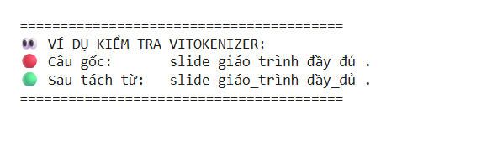
- Tokenization: Chuỗi đã được phân đoạn từ sau đó được đưa vào AutoTokenizer của PhoBERT để chuyển thành các input_ids và attention_mask.
- Chuẩn hóa nhãn: Các nhãn cảm xúc gốc (0, 1, 2) được giữ nguyên dưới dạng số nguyên và được đổi tên cột thành labels để tương thích với Trainer của Hugging Face.
- Đóng gói bài toán: Khác với mô hình Seq2Seq, mô hình Encoder-Only không yêu cầu định dạng "text-to-text". Dữ liệu đầu vào (input) chỉ là câu bình luận đã được token hóa, và đầu ra (label) là một số nguyên (0, 1, hoặc 2).
- Đặc biệt, để đảm bảo tính nhất quán về không gian vector đầu vào, toàn bộ 5.292 mẫu dữ liệu Synthetic (được sinh ra bởi Gemini) cũng được đưa qua chính xác quy trình tiền xử lý như dữ liệu gốc. Cụ thể, dữ liệu sinh ra được chạy qua thư viện pyvi để thực hiện phân đoạn từ (Word Segmentation) trước khi đưa vào AutoTokenizer của PhoBERT. Điều này đảm bảo mô hình không bị lỗi out-of-vocabulary hoặc hiểu sai ngữ nghĩa khi huấn luyện trên tập dữ liệu hỗn hợp.

Thiết kế prompt tạo synthetic data
Để mở rộng tập dữ liệu huấn luyện, nhóm đã thiết kế 3 bộ prompt chuyên biệt, tương ứng với 3 nhãn cảm xúc (positive, negative, neutral) để tạo ra dữ liệu synthetic bằng LLM.
Tất cả các prompt đều yêu cầu LLM đóng vai một Chuyên gia tạo dữ liệu (Data Synthesizer) và tuân thủ các yêu cầu chung nghiêm ngặt:
- Độ độc đáo: Mỗi câu phải là DUY NHẤT và không được lặp lại.
- Đa dạng cấu trúc & từ vựng: Phải sử dụng đa dạng cấu trúc ngữ pháp và từ đồng nghĩa.
- Yêu cầu về Chủ đề (Topic): Phân bổ cân bằng cho cả 4 chủ đề:
  - 0: lecturer (giảng viên)
  - 1: training_program (chương trình đào tạo)
  - 2: facility (cơ sở vật chất)
  - 3: others (khác: học phí, phòng ban, ngoại khóa...)
- Yêu cầu về Giảng viên (Topic 0): Khi tạo dữ liệu cho chủ đề 0, prompt yêu cầu phải sử dụng đa dạng tên và chức danh (Thầy/Cô [tên], Giáo sư [tên], TS. [tên]).
- Yêu cầu về Định dạng: Xuất dữ liệu dưới dạng mảng JSON nghiêm ngặt.
Ngoài ra, mỗi prompt có yêu cầu riêng về đặc tính cảm xúc:
- Prompt Tích cực (sentiment: 2): Yêu cầu câu văn phải thể hiện sự hài lòng, vượt mong đợi, sử dụng các từ ngữ tích cực mạnh (ví dụ: "đáng kinh ngạc", "tuyệt hảo", "vượt mong đợi").
- Prompt Tiêu cực (sentiment: 0): Yêu cầu câu văn phải mang tính phàn nàn, chỉ trích, thể hiện sự thất vọng (ví dụ: "rất tệ", "lỗi thời", "gây thất vọng", "không chấp nhận được").
- Prompt Trung tính (sentiment: 1): Yêu cầu câu văn phải mang tính mô tả khách quan, nêu sự thật, hoặc hài lòng ở mức chấp nhận được (ví dụ: "đạt yêu cầu", "ở mức cơ bản", "đủ để dùng"), không quá tích cực cũng không tiêu cực.

Tạo và xử lý dữ liệu synthetic
Từ các prompt trên, nhóm đã tạo ra file final_synthetic_data_cleaned.json.
- Quy mô: Tập dữ liệu synthetic bao gồm 5.292 mẫu bình luận hợp lệ, đã được làm sạch và tuân thủ đúng cấu trúc (sentence, sentiment, topic).
- Tokenization: Dữ liệu synthetic được đưa qua chính xác cùng một pipeline tiền xử lý như dữ liệu gốc: pyvi.ViTokenizer.tokenize -> tokenizer của PhoBERT.

Gộp dữ liệu synthetic vào tập huấn luyện
5.292 mẫu synthetic data được trộn ngẫu nhiên vào 11.426 mẫu train gốc.
Việc gộp dữ liệu này nhằm các mục tiêu:
- Tăng tính đa dạng: Bổ sung các cách diễn đạt (paraphrasing) mà dữ liệu gốc có thể thiếu.
- Giảm Overfitting: Cung cấp nhiều dữ liệu hơn (tăng 46%) giúp mô hình học được các quy luật chung.
- Cải thiện các lớp yếu: Tăng cường các trường hợp khó, đặc biệt là các câu neutral (trung lập) thường dễ bị nhầm lẫn.
Tập train mới (augmented train) có tổng kích thước:
- Dữ liệu thật (Gốc): 11.426 mẫu
- Dữ liệu synthetic: 5.292 mẫu
- Tổng cộng (Augmented Train): 16.718 mẫu
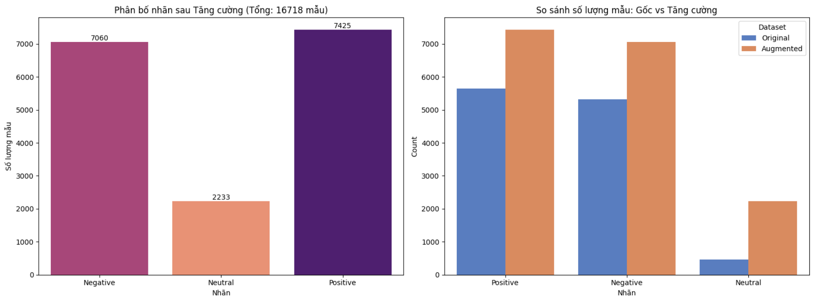
Hình 3-2: Phân bố nhãn sau khi tăng cường dữ liệu và so sánh với tập gốc
Sau khi kết hợp 5.292 mẫu dữ liệu Synthetic vào tập huấn luyện gốc, phân bố nhãn đã có sự thay đổi tích cực (Hình 3.2). Cụ thể:
- Số lượng mẫu nhãn Neutral đã tăng vọt từ 458 lên 2.233 mẫu, giúp giảm đáng kể sự chênh lệch so với hai nhãn còn lại.
- Tổng số lượng mẫu huấn luyện tăng lên 16.718 mẫu, tạo điều kiện cho mô hình học được nhiều ngữ cảnh đa dạng hơn.
Biểu đồ so sánh (bên phải) cho thấy chiến lược Data Augmentation không chỉ tập trung vào việc tăng số lượng chung mà còn tái cân bằng (re-balancing) tập dữ liệu, đặc biệt ưu tiên bổ sung cho các lớp thiểu số (minority class) như Neutral.

Vai trò của Synthetic Data trong dự án
Việc tạo và gộp 5.292 mẫu synthetic data(final_synthetic_data_cleaned.json) vào tập huấn luyện gốc đóng một vai trò thử nghiệm then chốt trong dự án. Mục tiêu ban đầu là để kiểm tra xem việc tăng cường dữ liệu có cải thiện hiệu suất của mô hình Encoder-Only (PhoBERT) hay không, tương tự như cách nó thường giúp các mô hình Seq2Seq.
Vai trò lý thuyết của bộ dữ liệu synthetic này là:
- Bổ sung đa dạng văn phong (Văn phong sinh viên): Dữ liệu vietnamese_students_feedback tuy tốt nhưng có thể bị giới hạn trong một số cấu trúc câu nhất định. Dữ liệu synthetic được thiết kế (thông qua 3 prompt riêng biệt) để bổ sung các văn phong đa dạng hơn mà sinh viên thường dùng:
  - Các câu mỉa mai, châm biếm (ví dụ: "Học phí cao thế này chắc chất lượng tốt lắm").
  - Các câu góp ý trung lập nhưng dùng từ ngữ mạnh (ví dụ: "Trường nên xem xét lại cách làm việc của phòng đào tạo").
  - Các câu thể hiện cảm xúc phức tạp (ví dụ: "Môn này học cũng được nhưng không như kỳ vọng").
- Mở rộng và Cân bằng không gian chủ đề: Dữ liệu synthetic được phân bổ đều cho cả 4 chủ đề (0: giảng viên, 1: chương trình đào tạo, 2: cơ sở vật chất, 3: khác). Điều này giúp mô hình học cách phân loại cảm xúc một cách độc lập với chủ đề, tránh việc mô hình bị "thiên kiến" (bias) - ví dụ, không phải cứ nhắc đến "học phí" (topic 3) là tiêu cực, hoặc "giảng viên" (topic 0) là tích cực.
- Tăng khả năng nhận diện các ca "Neutral" (Trung tính) mơ hồ: Đây là vai trò quan trọng nhất. Trong thực tế, nhãn neutral (1) là khó phân biệt nhất. Dữ liệu synthetic (từ prompt Batch 5) được tạo ra để cung cấp cho mô hình các câu "trung tính" không phải là "không cảm xúc", mà là:
  - Các câu nêu sự thật khách quan (ví dụ: "Hệ thống wifi của trường đang trong quá trình nâng cấp.").
  - Các câu thể hiện sự hài lòng ở mức "chấp nhận được" (ví dụ: "Phòng học đủ dùng", "ở mức cơ bản").
  - Các câu thể hiện sự phân vân hoặc tò mò (ví dụ: "Không biết môn tự chọn này có khó không?").
Vai trò Thực tiễn trong Phân tích Kết quả:
Trong thực tế, kết quả thực nghiệm (trình bày ở Chương 5 / Cell 16) cho thấy mô hình Augmented (huấn luyện trên 16.718 mẫu) lại có hiệu suất trên tập Test giảm nhẹ so với mô hình Baseline (huấn luyện trên 11.426 mẫu).
Điều này biến vai trò của 5.292 mẫu synthetic từ "công cụ cải thiện" (như dự kiến) trở thành một "ca phân tích" (case study) quan trọng để:
- Kiểm tra Giả thuyết Overfitting: Mặc dù cả hai mô hình đều dùng load_best_model_at_end, dữ liệu synthetic có thể "sạch" và "dễ học" hơn, khiến mô hình Augmented hội tụ nhanh hơn nhưng cũng dễ học vẹt (overfit) theo các đặc điểm của dữ liệu mới này.
- Kiểm tra Lệch Phân phối (Distribution Shift): Vai trò quan trọng nhất của nó là cho thấy rằng văn phong của 5.292 câu synthetic (dù chủ đề giống nhau) có thể vẫn khác biệt so với văn phong "thật" của 3.166 câu trong tập Test. Khi mô hình học cách ưu tiên các mẫu câu "sạch" của dữ liệu synthetic, nó có thể làm giảm khả năng nhận diện các mẫu câu ngắn, lộn xộn, hoặc dùng từ lóng trong tập test.
Như vậy, trong khuôn khổ báo cáo này, synthetic data đóng vai trò là một phép thử (experiment) quan trọng, giúp chứng minh rằng "thêm dữ liệu" không phải lúc nào cũng đảm bảo tăng hiệu suất, mà chất lượng và sự tương đồng về phân phối (distribution similarity) với dữ liệu thực tế mới là yếu tố then chốt.

Encoder-Decoder

Nguồn dữ liệu gốc
Dữ liệu gốc sử dụng trong dự án là tập VLSP2016_SA, được tải từ nền tảng HuggingFace. Đây là bộ dữ liệu chuẩn trong lĩnh vực xử lý ngôn ngữ tiếng Việt, chứa các bình luận ngắn mang cảm xúc tích cực (POS), tiêu cực (NEG) hoặc trung tính (NEU). Các câu trong VLSP chủ yếu xoay quanh các chủ đề đời sống và thương mại, có độ dài ngắn, ngôn ngữ đơn giản và phù hợp để fine-tuning các mô hình phân loại cảm xúc.
Các nhãn gốc (“POS”, “NEG”, “NEU”) được chuẩn hóa lại thành ba nhãn diễn đạt tự nhiên: positive, negative, neutral, giúp thống nhất định dạng khi huấn luyện mô hình Seq2Seq.

Tiền xử lý và làm sạch dữ liệu
Dữ liệu gốc được xử lý theo một pipeline thống nhất nhằm đảm bảo chất lượng đầu vào.
- Chuẩn hóa văn bản: Tất cả câu được chuẩn hóa bằng công cụ xử lý tiếng Việt nhằm loại bỏ lỗi mã hóa, thống nhất định dạng Unicode và giảm nhiễu.
- Những bình luận quá ngắn hoặc không mang thông tin (dưới ba từ) bị loại bỏ nhằm tránh làm mô hình học sai lệch.
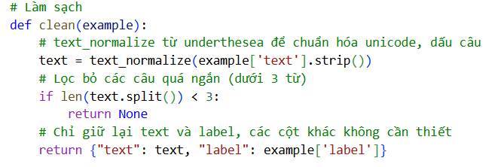
- Chuẩn hóa nhãn: Nhãn của VLSP được chuyển về dạng văn bản rõ ràng
  - “POS” → positive
  - “NEG” → negative
  - “NEU” → neutral
- Chuẩn bị đầu vào cho mô hình: Mỗi bình luận gốc được đưa vào mô hình dưới dạng một câu yêu cầu nhiệm vụ: “Phân loại cảm xúc: [nội dung câu]”. Cách đóng gói này giúp mô hình ViT5 hiểu rằng bài toán là phân loại cảm xúc.
- Chia dữ liệu: Tập dữ liệu ngay từ đầu trên Hugging Face đã được chia thành 3 tệp, sau khi qua các bước làm sạch thì số lượng dữ liệu sẽ là:
  - Train: gồm 4014 mẫu.
  - Validation: 999 mẫu.
  - Test: 1037 mẫu.

Phân tích và Trực quan hóa dữ liệu.
Để hiểu rõ hơn về đặc điểm của tập dữ liệu huấn luyện trước khi đưa vào mô hình ViT5, nhóm đã tiến hành trực quan hóa dữ liệu trên tập Train (4.014 mẫu) thông qua các biểu đồ phân bố nhãn, độ dài câu và đám mây từ vựng (Word Cloud).

Phân bố nhãn (Label Distribution)
Nhóm đã thống kê số lượng mẫu dữ liệu cho từng nhãn cảm xúc (Positive, Negative, Neutral) để đánh giá độ cân bằng của dữ liệu.
- Kết quả thống kê:
  - Neutral (Trung tính): 1.357 mẫu
  - Negative (Tiêu cực): 1.329 mẫu
  - Positive (Tích cực): 1.328 mẫu
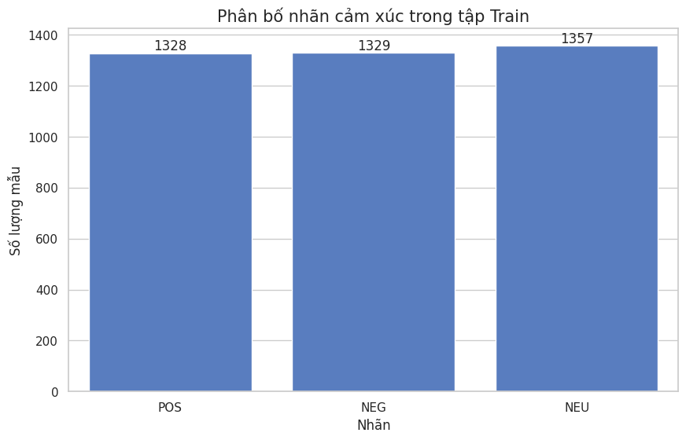
- Nhận xét: Biểu đồ cho thấy tập dữ liệu VLSP 2016 có sự cân bằng tuyệt đối giữa ba lớp cảm xúc (mỗi lớp chiếm khoảng ~33.3%). Đây là một điều kiện lý tưởng cho việc huấn luyện mô hình, giúp tránh hiện tượng "thiên kiến" (bias) vào một lớp đa số – vấn đề thường gặp trong các bài toán phân loại văn bản. Do đó, nhóm không cần áp dụng các kỹ thuật cân bằng dữ liệu (như Oversampling hay Undersampling) cho tập dữ liệu gốc này.

Phân bố độ dài câu (Sentence Length Distribution)
Nhóm đã phân tích độ dài của các câu bình luận (tính theo số lượng từ sau khi tách từ) để thiết lập tham số max_length phù hợp cho mô hình.
- Thống kê mô tả:
  - Độ dài trung bình: 32.78 từ/câu.
  - Câu ngắn nhất: 3 từ.
  - Câu dài nhất: 2.452 từ (đây là một số ít trường hợp ngoại lệ, có thể là bài review chi tiết).
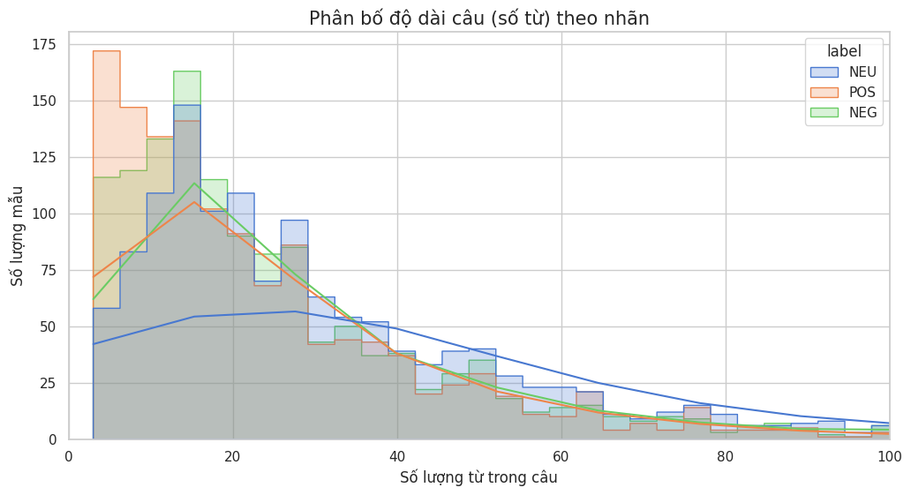
- Nhận xét: Phân bố độ dài cho thấy đa số các bình luận đều ngắn gọn, tập trung ở khoảng 10-50 từ, phản ánh đúng tính chất của các bình luận trên mạng xã hội hoặc trang thương mại điện tử. Độ dài trung bình ~33 từ là hoàn toàn phù hợp với giới hạn đầu vào (input limit) của mô hình ViT5 (thường xử lý tốt các chuỗi dưới 256 hoặc 512 tokens).

Phân tích từ khóa nổi bật (Word Cloud)
Để nắm bắt được ngữ cảnh và các từ khóa mang tính quyết định cho từng loại cảm xúc, nhóm sử dụng kỹ thuật Word Cloud để trực quan hóa các từ xuất hiện nhiều nhất.
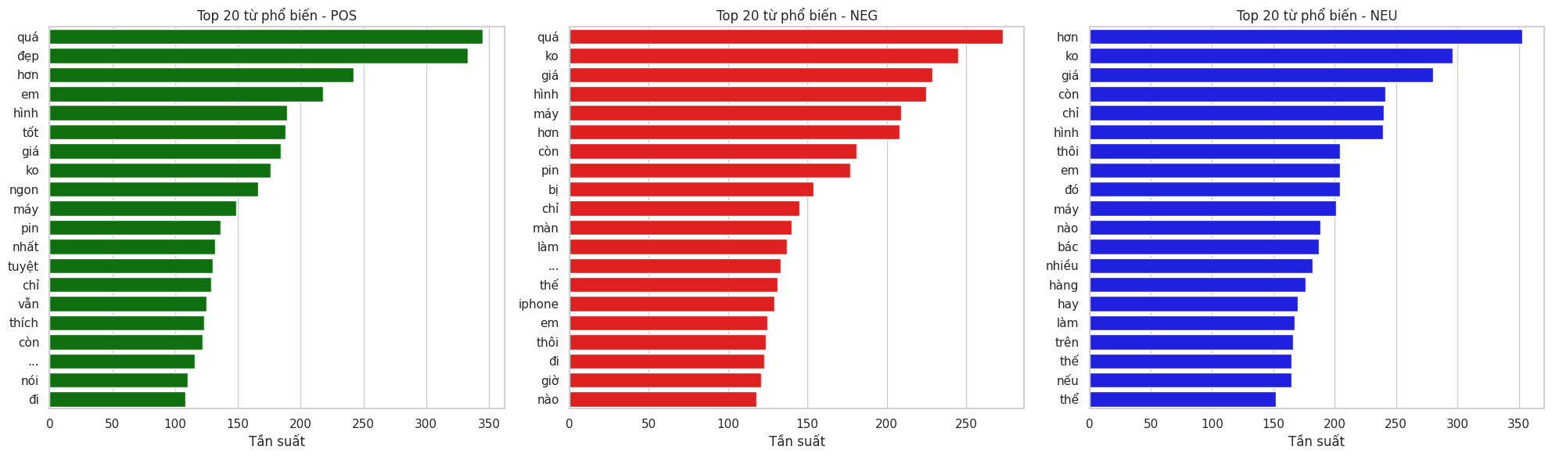
- Nhận xét:
  - Nhãn Positive: Xuất hiện nhiều các tính từ mang nghĩa tích cực mạnh như "ngon", "tốt", "đẹp", "thích", "tuyệt vời".
  - Nhãn Negative: Chứa các từ khóa phàn nàn như "lỗi", "kém", "chán", "tệ", "không", "thất vọng".
  - Nhãn Neutral: Thường chứa các từ khóa mang tính hỏi đáp hoặc mô tả khách quan như "giá", "bao nhiêu", "pin", "màn hình", "như thế nào".
Việc các từ khóa đặc trưng tách biệt rõ ràng giữa các lớp cho thấy dữ liệu có chất lượng tốt, hứa hẹn mô hình sẽ học được các đặc trưng ngữ nghĩa hiệu quả.

Thiết kế Prompt tạo Synthetic Data
Để mở rộng dữ liệu và cải thiện khả năng tổng quát hóa của mô hình, nhóm tạo thêm tập synthetic data dựa trên một prompt được thiết kế phức tạp và chi tiết.
Prompt hoàn chỉnh này sử dụng Gemini 2.5 Pro để thực hiện, prompt có dạng như sau:
- Nhiệm vụ: Đóng vai một tập hợp đa dạng gồm nhiều người dùng công nghệ tại Việt Nam, từ người dùng phổ thông đến người có hiểu biết chuyên sâu. Viết các bình luận mới và phải tuyệt đối đa dạng về trải nghiệm sử dụng sản phẩm, phần mềm và dịch vụ công nghệ.
- Chủ đề bao phủ (Yêu cầu đa dạng):
  - Thiết bị phổ thông: Điện thoại (iPhone, Samsung, Xiaomi...), Laptop (Dell, HP, Asus, Macbook...), Đồng hồ (Apple Watch, Garmin...), Tai nghe (Sony, Airpods...).
  - Linh kiện PC: CPU (Intel, AMD), GPU (Nvidia), Mainboard, RAM, Nguồn (PSU), Vỏ case.
  - Dịch vụ & Phần mềm: Ứng dụng (Zalo, Facebook, Grab, Shopee, MoMo...).Dịch vụ (Giao hàng, CSKH, Bảo hành, Mạng FPT/Viettel...).Streaming (Netflix, Spotify...).Hệ điều hành & Phần mềm làm việc (Windows, Google Docs, Excel...).
  - Thiết bị ngách: Nhà thông minh (Đèn, Loa Google/Alexa), Gaming (PS5, Switch), VR/Drone.
- Yêu cầu về Văn phong và Cảm xúc (Rất quan trọng):
  - Tự nhiên: Văn phong phải giống hệt cách người Việt bình luận trên mạng xã hội (ví dụ: Tinhte, VOZ, các group Facebook). Câu văn phải tự nhiên, dài trên 5 chữ, và thể hiện rõ cảm xúc.
  - Cảm xúc (Negative/Positive): Phải chứa các tính từ chỉ cảm xúc mạnh (ví dụ: bực mình, thất vọng, chán ghê, ức chế... hoặc rất hài lòng, tuyệt vời, ưng ý, mê ly...).
  - Cảm xúc (Neutral): Không được là các câu mô tả thông số kỹ thuật khô khan. Nhãn neutral phải thể hiện cảm xúc của người dùng thật, ví dụ: phân vân, tò mò, hơi tiếc, ngạc nhiên, đang hóng, không chắc lắm...
- Yêu cầu về Định dạng và Chất lượng (Bắt buộc):
  - Tuyệt đối đa dạng: Không lặp lại ý tưởng đã có. Mỗi bình luận phải là một khía cạnh, sản phẩm, hoặc trải nghiệm riêng biệt.
  - Sạch 100%: Câu văn không được chứa bất kỳ dấu ngoặc đơn () hay dấu ngoặc kép "" nào để giải thích hay nhấn mạnh.
  - Định dạng: Xuất dữ liệu theo định dạng nghiêm ngặt: [Nội dung bình luận] | [nhãn] (với nhãn là positive, negative, hoặc neutral).

Tạo và xử lý dữ liệu Synthetic
Dữ liệu synthetic được tạo dựa trên prompt trên và lưu thành file synthetic_data.txt và tiếp tục được xử lý như sau:
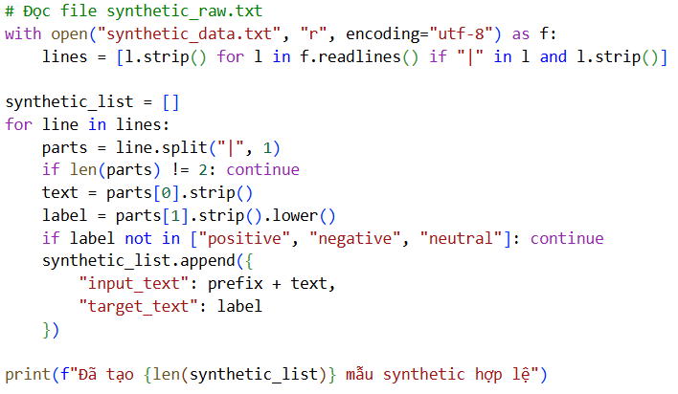
- Kiểm tra định dạng: Mỗi dòng được kiểm chứng xem có chứa ký tự “|” và có đúng format chuẩn hay không. Những câu sai định dạng hoặc có nhãn không hợp lệ đều bị loại bỏ.
- Chuẩn hóa nhãn: Ba nhãn hợp lệ duy nhất được chấp nhận:
- positive
- negative
- neutral
- Kết cấu dữ liệu giống hệt dữ liệu gốc: Mỗi câu synthetic được thiết kế giống dữ liệu huấn luyện gốc. Điều này đảm bảo mô hình học được dữ liệu tổng hợp mà không cần thay đổi kiến trúc xử lý.
- Tokenization & lọc lỗi: Dữ liệu synthetic được token hóa bằng tokenizer của mô hình ViT5, đồng thời kiểm tra độ dài, loại bỏ câu lỗi hoặc câu đặc biệt không phù hợp.
- Quy mô synthetic data: bao gồm 1500 mẫu bình luận hợp lệ, phân bố đồng đều giữa 3 nhãn.

Gộp dữ liệu synthetic vào tập huấn luyện
Sau khi xử lý và token hóa, synthetic data được trộn ngẫu nhiên vào tập train gốc để tạo một tập huấn luyện mở rộng hơn.
Việc gộp synthetic vào train nhằm đạt ba mục tiêu:
- Tăng tính đa dạng của ngôn ngữ: vì VLSP 2016 có văn phong khá cũ và hạn chế về chủ đề.
- Giảm overfitting: mô hình học được nhiều kiểu câu hơn, giảm phụ thuộc vào cấu trúc của VLSP.
- Cải thiện độ chính xác, đặc biệt ở các trường hợp khó phân biệt giữa neutral – positive và neutral – negative.
Tập train mới được gọi là augmented train, chứa:
- Dữ liệu thật (VLSP)
- Dữ liệu synthetic (1k5 câu)
Điều này tạo ra một nền tảng huấn luyện mạnh và giàu thông tin hơn.

Vai trò của Synthetic Data trong dự án
Việc sinh dữ liệu synthetic theo prompt phức tạp đóng vai trò quan trọng trong báo cáo:
- Bổ sung đa dạng văn phong: Synthetic giúp mô hình tiếp cận
- bình luận kiểu VOZ (châm biếm, ngắn gọn),
- bình luận kiểu Tinh tế (chi tiết hơn),
- bình luận kiểu Facebook (cảm xúc mạnh).
- Mở rộng không gian chủ đề: VLSP chỉ có bình luận chung chung, trong khi synthetic bao phủ
  - thiết bị công nghệ mới,
  - linh kiện PC,
  - dịch vụ số,
  - hệ sinh thái phần mềm.
- Tăng khả năng nhận diện Neutral: Neutral trong thực tế rất “mơ hồ”. Synthetic data giúp mô hình phân biệt rõ hơn giữa:
  - trung tính – hơi tò mò
  - trung tính – hơi thất vọng
  - trung tính – mang nhận xét kỹ thuật

Decoder-only

Nguồn dữ liệu gốc
Nguồn dữ liệu gốc sử dụng cho kiến trúc Decoder-only là UIT-ViQuAD2.0, một bộ dữ liệu Hỏi-đáp tiếng Việt (Vietnamese Question Answering Dataset). Bộ dữ liệu này được xây dựng dựa trên tinh thần của SQuAD 2.0 nhưng được điều chỉnh lại cho phù hợp với đặc thù tiếng Việt. ViQuAD2.0 được công bố công khai trên nền tảng HuggingFace và bao gồm tập văn bản, câu hỏi và câu trả lời trong nhiều miền nội dung khác nhau.
Bộ dữ liệu UIT-ViQuAD2.0 được thiết kế nhằm đánh giá khả năng đọc hiểu (reading comprehension) của mô hình NLP thông qua nhiệm vụ:
“Cho một đoạn văn + một câu hỏi → mô hình phải sinh ra câu trả lời chính xác dưới dạng chuỗi ký tự.”
Theo mô tả từ HuggingFace, bộ dữ liệu được chia thành 3 phần:
- Train: 16.636 mẫu
- Validation: 1.838 mẫu
- Test: 1.838 mẫu

Tiền xử lý và làm sạch dữ liệu
Dữ liệu UIT-ViQuAD2.0 ban đầu được tổ chức thành ba tập train, validation và test với các trường chính: id, unit_id, title, context, question, answers, is_impossible, plausible_answers. Để phù hợp với kiến trúc Decoder-only và kịch bản huấn luyện theo kiểu SFT (Supervised Fine-Tuning), nhóm xây dựng một pipeline tiền xử lý gồm các bước sau.

Lọc dữ liệu
Trong bộ dữ liệu gốc UIT-ViQuAD2.0, có một tỷ lệ đáng kể các mẫu thuộc loại unanswerable, tức là câu hỏi không thể tìm thấy đáp án trong đoạn văn context. Những mẫu này được đánh dấu bằng trường is_impossible = True. Vì mô hình trong giai đoạn fine-tuning yêu cầu câu trả lời đúng và trích được từ văn bản, nhóm em loại bỏ toàn bộ các mẫu không có đáp án hợp lệ.
Cụ thể, nhóm em áp dụng điều kiện lọc sau:
- Chỉ giữ lại các mẫu có is_impossible == False.
- Đồng thời đảm bảo rằng trường answers.text không rỗng và chứa ít nhất một câu trả lời thực tế.
Việc lọc này giúp loại bỏ các bản ghi gây nhiễu, đảm bảo rằng tập dữ liệu đầu vào chỉ bao gồm các mẫu có đáp án rõ ràng và trích xuất được từ context, từ đó giúp mô hình học được mối quan hệ giữa đoạn văn và câu trả lời một cách chính xác hơn.

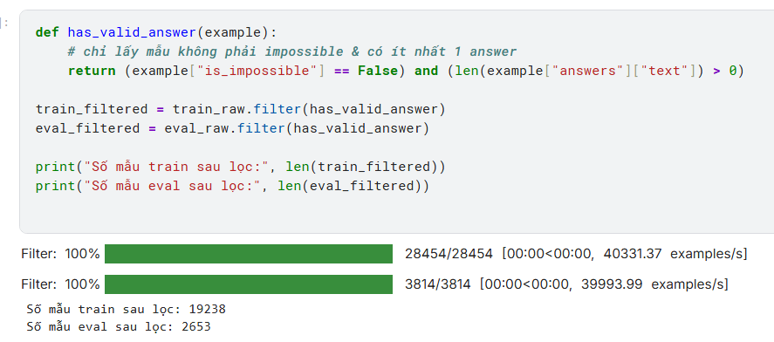
Kết quả sau khi chia:
- Train_raw: 19.238 mẫu
- Eval_raw: 2653 mẫu

Lựa chọn chủ đề và chia tập dữ liệu
Sau khi loại bỏ các mẫu không có đáp án hợp lệ, bộ dữ liệu còn lại vẫn có độ đa dạng rất lớn về chủ đề (title). Để đảm bảo quá trình huấn luyện ổn định và mô hình học được các mối quan hệ trong văn bản một cách nhất quán hơn, nhóm em thực hiện bước chọn lọc theo chủ đề dựa trên tần suất xuất hiện.
Chọn 13 chủ đề có số lượng mẫu nhiều nhất
Dựa trên thống kê từ tập train đã được lọc, nhóm em lựa chọn 13 chủ đề (title) có nhiều mẫu nhất, bao gồm:
- Chiến tranh Đông Dương
- Lịch sử Hoa Kỳ
- Pháp
- Hà Nội
- Louis XV của Pháp
- Bồ Đào Nha
- Chiến tranh Triều Tiên
- Trung Quốc
- Roma
- Nhà Minh
- Kinh tế Hoa Kỳ
- Cuba
- Ả Rập Xê Út
Các chủ đề này có số lượng mẫu đủ lớn, nội dung rõ ràng và trải rộng trên nhiều lĩnh vực lịch sử – địa lý, đảm bảo tính phong phú cho mô hình học.
Lọc dữ liệu theo 13 chủ đề:
- Toàn bộ các mẫu trong tập train sau khi làm sạch được lọc lại dựa trên danh sách 13 title ở trên. Kết quả thu được 5 520 mẫu.
Việc giới hạn theo các title có nhiều dữ liệu nhất giúp:
- giảm nhiễu từ các chủ đề có quá ít mẫu,
- tăng tính đồng đều trong phân phối chủ đề,
- giữ lại phần “trọng tâm” của bộ ViQuAD để mô hình dễ học hơn.
Xáo trộn và chia lại train / validation / test
- Sau khi lọc theo title, tập dữ liệu được shuffle ngẫu nhiên (seed = 42) để tránh hiện tượng các mẫu cùng chủ đề bị gom lại một chỗ.
Cuối cùng, dữ liệu được chia thành ba phần:
- Train: 4 500 mẫu
- Validation: 500 mẫu
- Test: 500 mẫu
Ba tập này đều được bảo đảm chứa đủ các title xuất hiện trong danh sách 13 chủ đề ở trên, giúp cho tập đánh giá không bị lệch chủ đề so với tập huấn luyện.

Chuyển dữ liệu sang định dạng hội thoại cho mô hình decoder-only
Vì mô hình Qwen3-0.6B được huấn luyện theo kiến trúc decoder-only và hỗ trợ định dạng hội thoại ChatML, nhóm em không sử dụng cấu trúc văn bản tuyến tính kiểu “Context – Question – Answer” như các mô hình truyền thống. Thay vào đó, toàn bộ dữ liệu được chuyển đổi sang dạng đoạn hội thoại gồm ba lượt: system, user và assistant. Điều này giúp mô hình tiếp nhận thông tin theo đúng cách thức mà nó được pre-train ban đầu.
Cấu trúc của một mẫu hội thoại
Mỗi mẫu dữ liệu (sau khi làm sạch) gồm ba thành phần:
- Lượt system: mô tả vai trò và yêu cầu nhiệm vụ cho mô hình.
- Lượt user: cung cấp đoạn văn context và câu hỏi question.
- Lượt assistant: chứa câu trả lời chính xác (answers.text[0]), được dùng làm nhãn cho quá trình huấn luyện.
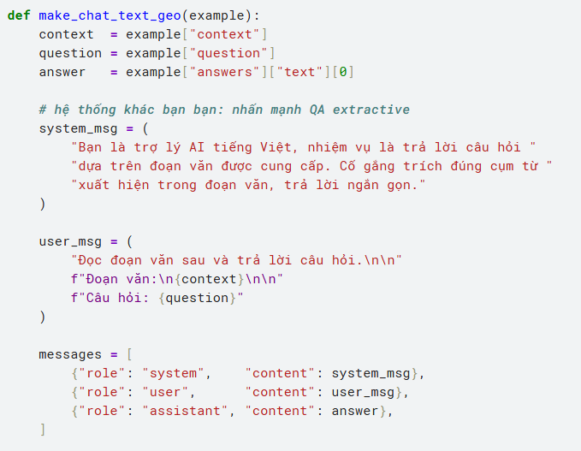
Hàm trên được áp dụng trực tiếp cho hai tập dữ liệu đã làm sạch (train_clean và val_clean) để tạo ra hai tập mới ở dạng hội thoại:

Thiết kế Prompt tạo Synthetic data
Sau khi xây dựng tập dữ liệu UIT-ViQuAD2.0 đã được tiền xử lý, nhóm tiếp tục mở rộng tập huấn luyện thông qua việc sinh thêm dữ liệu hỏi-đáp nhân tạo (synthetic QA). Synthetic data ở kiến trúc Decoder-only có mục tiêu chính là tăng độ đa dạng của câu hỏi, tăng độ phong phú về cách diễn đạt câu trả lời, và mở rộng số lượng ngữ cảnh (context) vượt ra ngoài phạm vi của các đoạn văn gốc trong ViQuAD2.0.
Việc tạo synthetic QA được thực hiện bằng mô hình LLM (như Qwen 14B, GPT-4 hoặc Gemini), trong đó nhóm thiết kế một hệ thống prompt chuyên biệt để đảm bảo dữ liệu sinh ra có chất lượng và phù hợp với dạng dữ liệu text-to-text mà kiến trúc Decoder-only yêu cầu.
- Mục tiêu thiết kế prompt
  - Sinh ra các đoạn văn “context” giàu thông tin thuộc nhiều lĩnh vực khác nhau.
  - Tạo các câu hỏi phù hợp, bám sát nội dung context.
  - Sinh ra câu trả lời ngắn gọn, chính xác và nằm hoàn toàn trong đoạn văn.
  - Đảm bảo dữ liệu đầu ra tuân thủ đúng format JSON để dễ dàng đưa vào pipeline tiền xử lý và huấn luyện.\
Điều này giúp synthetic data giữ được đặc tính extractive QA như ViQuAD2.0 nhưng vẫn phù hợp để huấn luyện mô hình generative theo kiểu SFT.
- Cấu trúc prompt sinh synthetic QA
  - Prompt được thiết kế dưới dạng chỉ thị (instruction) rõ ràng, yêu cầu mô hình sinh đúng định dạng JSON với 10 phần tử QA. Cấu trúc prompt như sau:
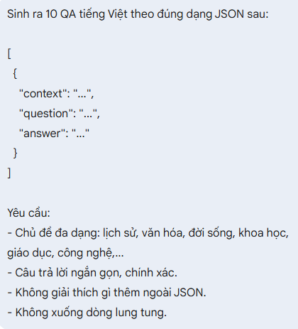
Prompt này đảm bảo mô hình LLM hiểu rõ bốn ràng buộc chính:
- Số lượng: phải tạo chính xác số lượng mẫu QA nhập vào.
- Định dạng: chỉ được phép trả về một mảng JSON, không được thêm mô tả hay giải thích.
- Đa dạng hóa chủ đề: yêu cầu bao phủ nhiều lĩnh vực để tăng tính tổng quát.
- Ngắn gọn – chính xác: câu trả lời phải trực tiếp lấy từ context, không suy diễn.

Tạo và xử lý dữ liệu Synthetic
Sau khi thiết kế prompt, nhóm sử dụng mô hình ngôn ngữ lớn (LLM) để sinh ra dữ liệu hỏi–đáp dạng JSON. Quá trình tạo và xử lý synthetic data được thực hiện theo các bước thống nhất như sau.
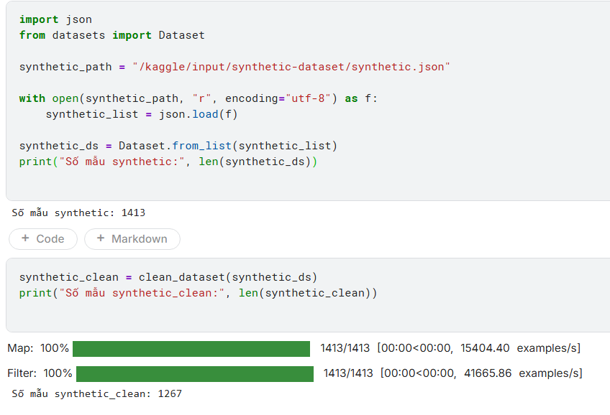
- Tập synthetic được nạp vào hệ thống bằng cách đọc toàn bộ danh sách mẫu và chuyển thành đối tượng Dataset của thư viện HuggingFace, thu được tổng 1413 mẫu.
- Bộ synthetic cũng được xử lý bằng cùng hàm clean_dataset như dữ liệu gốc, nhằm đảm bảo tính thống nhất và chất lượng đầu vào:
  - Chuẩn hóa văn bản (xoá khoảng trắng thừa, quy về một dạng).
  - Loại bỏ các mẫu có context rỗng hoặc question rỗng.
  - Loại bỏ các bản ghi không có trường answer hợp lệ.
  - Xoá trùng lặp theo các trường: title (nếu có), question, context.
Kết quả:
- Số mẫu còn lại sau khi làm sạch: 1.267 mẫu
- Như vậy, quá trình lọc đã loại bỏ 146 mẫu không hợp lệ hoặc trùng lặp, tương đương khoảng 10,3% tổng số dữ liệu synthetic.
Để đánh giá mức độ tương đồng và khác biệt giữa dữ liệu synthetic so với dữ liệu gốc UIT-ViQuAD2.0, nhóm em tiến hành phân tích và trực quan hóa phân phối độ dài (tính theo số từ) của ba thành phần quan trọng: Context, Question và Answer. Kết quả được thể hiện qua ba biểu đồ dưới đây.
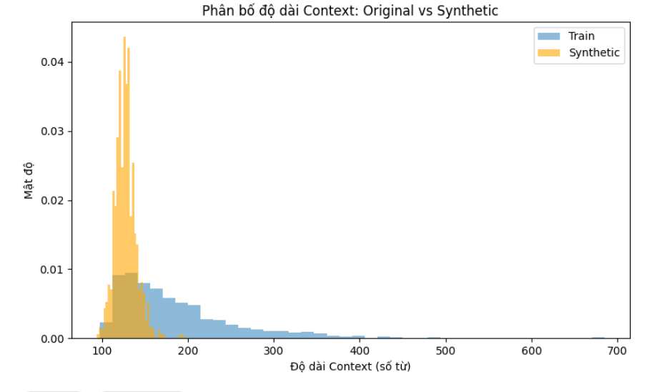
Hình 3-3: Biểu đồ phân phối độ dài của Context của 2 tập dữ liệu
Biểu đồ cho thấy:
- Context của dữ liệu gốc (màu xanh dương) có phân phối rộng, trải dài từ khoảng 100 đến hơn 600 từ, với đỉnh tập trung quanh ~150–200 từ.
- Context của dữ liệu synthetic (màu vàng) ngắn và đồng nhất hơn, phân bố chủ yếu trong khoảng 100–150 từ.
Điều này chứng tỏ dữ liệu synthetic có xu hướng tạo ra các đoạn văn súc tích hơn, ít biến thiên về độ dài và không tái hiện được sự phức tạp, đa dạng của văn bản thật trong bộ ViQuAD.

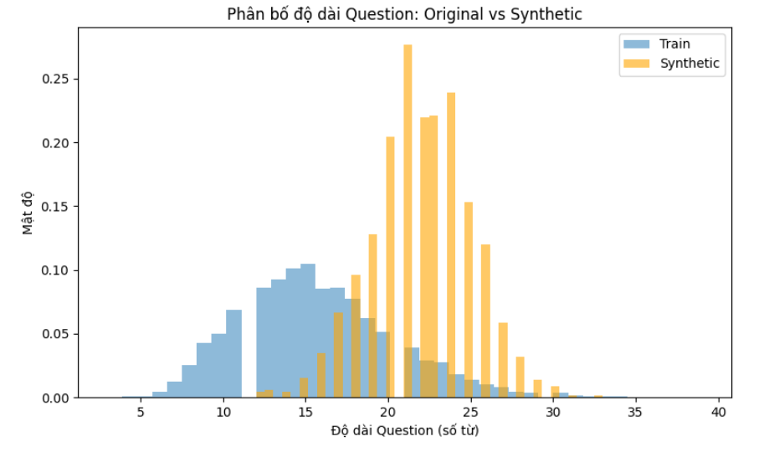
Hình 3-4: Biểu đồ phân phối độ dài của Question của 2 tập dữ liệu
Khi so sánh độ dài câu hỏi:
- Câu hỏi của dữ liệu gốc có độ dài trung bình khoảng 12–17 từ, với phân bố tương đối rộng.
- Câu hỏi synthetic lại dài hơn đáng kể, tập trung mạnh ở khoảng 18–25 từ.
Điều này cho thấy LLM khi sinh câu hỏi có xu hướng diễn đạt dài, đầy đủ hơn so với câu hỏi trong ViQuAD vốn ngắn gọn, tập trung và trực tiếp hơn. Đây là một dạng distribution shift có thể ảnh hưởng tới chất lượng huấn luyện.

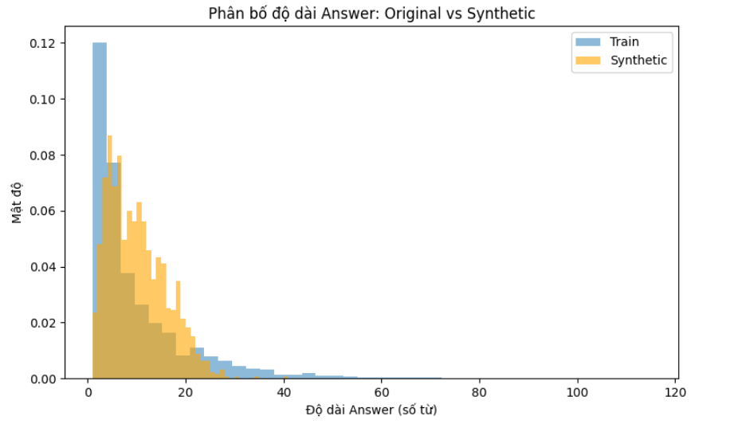
Hình 3-5: Biểu đồ phân phối độ dài của Answer của 2 tập dữ liệu
Biểu đồ phân phối độ dài câu trả lời cho thấy sự khác biệt rõ rệt:
- Answer của dữ liệu gốc đa phần rất ngắn, thường dưới 10 từ, do đặc thù của dạng câu hỏi extractive.
- Answer synthetic dài hơn đáng kể và có phân bố trải rộng hơn, nhiều trường hợp từ 10 đến 20 từ.
Điều này xảy ra vì dữ liệu synthetic đôi khi sinh câu trả lời dạng paraphrase hoặc tóm tắt lại câu trả lời thay vì trích đúng một cụm từ trong đoạn văn, dù trong prompt có yêu cầu trích xuất.

Gộp dữ liệu synthetic vào tập huấn luyện
Sau khi hoàn tất bước xử lý synthetic data, tập synthetic được gộp chung với tập dữ liệu gốc UIT-ViQuAD2.0 để tạo thành một tập huấn luyện mở rộng. Việc gộp này nhằm tăng độ đa dạng của dữ liệu và cải thiện khả năng tổng quát hóa của mô hình Decoder-only.
Việc gợp synthetic vào train nhằm đặt những mục tiêu:
- Tăng độ đa dạng nội dung: Synthetic data bổ sung nhiều chủ đề mới mà dữ liệu UIT-ViQuAD2.0 chưa bao phủ, giúp mô hình tiếp xúc với nhiều kiểu ngữ cảnh khác nhau.
- Mở rộng dạng câu hỏi: Các câu hỏi synthetic có cấu trúc phong phú hơn, từ mô tả, liệt kê đến nguyên nhân – hệ quả, giúp mô hình Decoder-only thích ứng tốt hơn với các dạng truy vấn thực tế.
- Cải thiện khả năng tổng quát hóa: Việc trộn synthetic với dữ liệu thật giúp mô hình giảm hiện tượng overfitting vào văn phong mang tính học thuật của ViQuAD, từ đó cho kết quả ổn định hơn khi gặp ngữ cảnh mới.
- Tăng chất lượng câu trả lời sinh ra: Câu trả lời trong synthetic thường ngắn gọn, rõ nghĩa, giúp mô hình học cách tạo output chính xác hơn trong nhiệm vụ Question Answering.

Vai trò của Sythetic Data trong dự án
Synthetic QA đóng vai trò bổ sung quan trọng cho dữ liệu gốc UIT-ViQuAD2.0:
- Mở rộng chủ đề và phạm vi ngữ nghĩa
  - Synthetic bao phủ nhiều lĩnh vực hơn so với ViQuAD (vốn thiên về kiến thức hàn lâm).
  - Giúp mô hình tiếp xúc với các dạng context – question mới mà tập gốc không có.
- Tăng tính đa dạng trong cấu trúc câu hỏi
  - Synthetic có nhiều kiểu đặt câu hỏi khác nhau: mô tả, định nghĩa, liệt kê, nguyên nhân – kết quả,…
  - Điều này cải thiện khả năng mô hình hiểu và tạo câu trả lời phù hợp với nhiều dạng truy vấn.
- Hỗ trợ mô hình học cách sinh câu trả lời tự nhiên hơn
  - Câu trả lời synthetic được viết theo văn phong rõ ràng, ngắn gọn, dễ học.
  - Giúp mô hình giảm lỗi khi sinh văn bản ở các context ít gặp trong ViQuAD.
- Giảm overfitting vào phân phối dữ liệu gốc
  - ViQuAD có phong cách văn bản tương đối học thuật.
  - Synthetic cung cấp thêm các đoạn văn “phổ thông”, giúp mô hình tổng quát hóa tốt hơn.
- Tăng cường độ bao phủ cho các tình huống hiếm
  - Một số dạng câu hỏi hoặc nội dung ít xuất hiện trong ViQuAD.
  - Synthetic QA giúp lấp đầy các khoảng trống này, làm mô hình ổn định hơn.

PHƯƠNG PHÁP VÀ CHI TIẾT HUẤN LUYỆN

Encoder

Lựa chọn kiến trúc và cách đóng gói bài toán
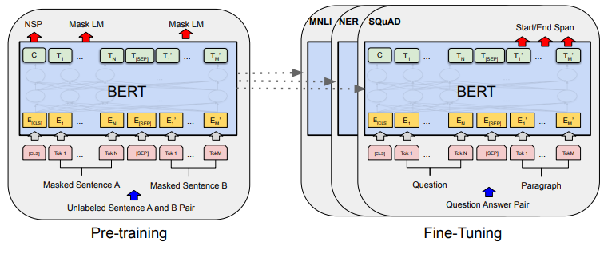
Hình 4-1: Kiến trúc Encoder
- Kiến trúc: Đối với kiến trúc Encoder-Only, nhóm lựa chọn mô hình vinai/phobert-base. Đây là một mô hình Transformer đã được huấn luyện trước (pre-trained) trên một kho dữ liệu tiếng Việt quy mô lớn (hơn 10GB). Do đã được học sâu về ngữ pháp, ngữ nghĩa và ngữ cảnh của tiếng Việt, PhoBERT là một nền tảng (baseline) cực kỳ mạnh mẽ cho các nhiệm vụ Hiểu ngôn ngữ Tự nhiên (NLU).
- Đóng gói bài toán: Bài toán được đóng gói dưới dạng Phân loại Chuỗi (Sequence Classification). Mô hình sẽ nhận đầu vào là một bình luận của sinh viên (đã được tiền xử lý ở Chương 3). Biểu diễn (representation) của token đặc biệt [CLS] ở đầu ra của lớp Transformer cuối cùng sẽ được đưa qua một lớp phân loại tuyến tính (Classification Head) mới. Lớp này sẽ học cách ánh xạ biểu diễn ngữ cảnh của cả câu thành 3 điểm số (logits), tương ứng với 3 nhãn cảm xúc: 0 (negative), 1 (neutral), và 2 (positive).

Khung huấn luyện tổng thể
Để đánh giá chính xác tác động của dữ liệu tổng hợp (synthetic data), quy trình huấn luyện của dự án bao gồm hai vòng chạy (runs) độc lập, sử dụng cùng một kiến trúc và cùng một bộ tham số:
- Huấn luyện Baseline (Gốc): Mô hình vinai/phobert-base được fine-tune chỉ sử dụng tập dữ liệu gốc uitnlp/vietnamese_students_feedback (Tập train: 11.426 mẫu).
- Huấn luyện Augmented (Tăng cường): Một mô hình vinai/phobert-base mới (tải lại từ đầu) được fine-tune trên tập dữ liệu kết hợp, bao gồm dữ liệu gốc và 5.292 mẫu synthetic data (Tổng tập train: 16.718 mẫu).
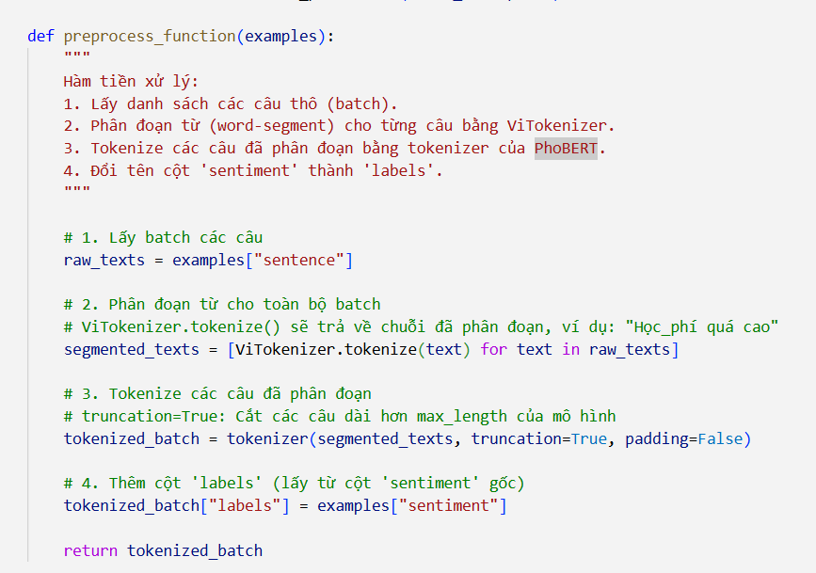 Cả hai mô hình sau đó được đánh giá trên cùng một tập test (3.166 mẫu) để đảm bảo kết quả so sánh là công bằng và khách quan.

Chiến lược huấn luyện và cấu hình tham số
Trong thí nghiệm, nhóm không chỉ lựa chọn kiến trúc mô hình mà còn thiết kế một chiến lược huấn luyện có kiểm soát, đảm bảo hai mô hình (Baseline và Augmented) được so sánh trong cùng điều kiện. Các cấu hình này được định nghĩa trong đối tượng TrainingArguments (từ Cell 7 trong notebook):
- Sử dụng Trainer của Hugging Face: Thay vì tự viết vòng lặp huấn luyện (training loop), nhóm sử dụng lớp Trainer tiêu chuẩn. Việc này giúp chuẩn hóa toàn bộ quy trình (forward, backward, logging, evaluation), hạn chế lỗi cài đặt và đảm bảo sự nhất quán tuyệt đối giữa hai lần chạy Baseline và Augmented.
- Số epoch (num_train_epochs = 10): Nhóm lựa chọn huấn luyện trong 10 epochs. Đây là con số đủ lớn để mô hình có thời gian hội tụ, đồng thời cho phép quan sát rõ ràng hiện tượng overfitting (học vẹt) khi Validation Loss bắt đầu tăng trở lại sau các epoch đầu tiên.
- Lưu mô hình tốt nhất (load_best_model_at_end = True): Đây là thiết lập quan trọng nhất. Thay vì lấy mô hình ở epoch cuối cùng (epoch 10), Trainer được chỉ thị tự động tải lại checkpoint (mô hình) có hiệu suất tốt nhất trên tập validation.
- Chỉ số tốt nhất (metric_for_best_model = "eval_loss"): Validation Loss (lỗi trên tập kiểm thử) được chọn làm thước đo để tìm mô hình "tốt nhất". eval_loss là chỉ số tốt hơn accuracy để chống overfitting, vì nó đo lường "độ tự tin" của mô hình. Khi mô hình bắt đầu học vẹt, eval_loss sẽ tăng lên ngay cả khi eval_accuracy còn đang dao động. Các log huấn luyện (Cell 9 và 15) cho thấy val_loss thấp nhất ở Epoch 2 hoặc 3, chứng minh chiến lược này là hoàn toàn chính xác.
- Tốc độ học (learning_rate = 2e-5): Sử dụng một tốc độ học nhỏ (0.00002). Đây là lựa chọn an toàn và tiêu chuẩn cho việc fine-tuning, giúp mô hình từ từ điều chỉnh các trọng số pre-trained mà không "phá vỡ" kiến thức ngôn ngữ nền tảng mà PhoBERT đã học.
- Kích thước Batch (batch_size = 16): Kích thước batch là 16 cho cả huấn luyện và đánh giá. Đây là mức cân bằng giữa việc đảm bảo gradient ổn định (không quá nhỏ) và tối ưu hóa việc sử dụng bộ nhớ GPU T4 trên Colab.
- Suy giảm trọng số (weight_decay = 0.01): Áp dụng một mức regularization L2 nhỏ (0.01) để phạt các trọng số có giá trị lớn, giúp hạn chế mô hình trở nên quá phức tạp và giảm thêm nguy cơ overfitting trong suốt 10 epochs.
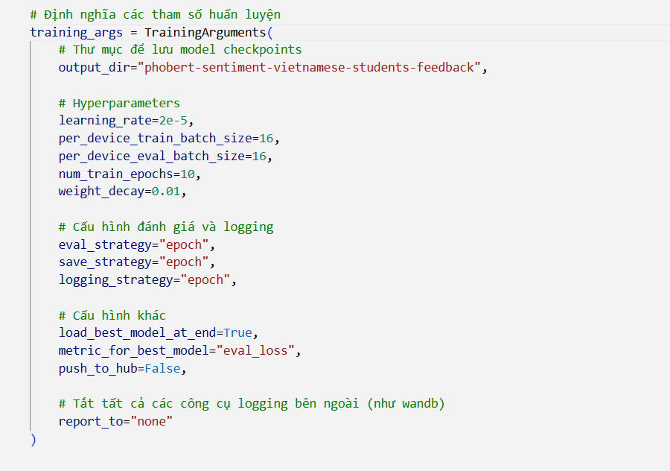

Encoder – Decoder

Lựa chọn kiến trúc và cách đóng gói bài toán
Bài toán phân loại cảm xúc được triển khai theo hướng Text-to-Text, trong đó mô hình phải sinh ra nhãn cảm xúc (“positive”, “negative”, “neutral”) dưới dạng chuỗi văn bản. Cách đóng gói này cho phép khai thác tối đa lợi thế của mô hình Encoder–Decoder (ViT5-base) trong việc học biểu diễn ngữ nghĩa và sinh văn bản dạng ngắn.

Việc lựa chọn ViT5-base dựa trên ba yếu tố:
- Được huấn luyện trên corpora tiếng Việt quy mô lớn, đảm bảo khả năng hiểu ngôn ngữ tốt.
- Tương thích với định dạng seq2seq, cho phép mô hình học trực tiếp việc “chuyển đổi” câu đầu vào thành nhãn cảm xúc.
- Thống nhất trong đánh giá, vì mô hình baseline và augmented đều dùng chung kiến trúc, giúp cô lập tác động của synthetic data.

Khung huấn luyện tổng thể
Quy trình huấn luyện của dự án gồm hai vòng độc lập:
- Huấn luyện Baseline: chỉ dùng dữ liệu gốc
- Huấn luyện Augmented: dùng dữ liệu gốc + synthetic data
Cả hai mô hình được huấn luyện với cùng cấu trúc mô hình, cùng cấu hình tham số, cùng chiến lược đánh giá, nhằm đảm bảo mọi khác biệt của kết quả đều xuất phát từ dữ liệu synthetic.

Chiến lược huấn luyện và cấu hình tham số
Trong thí nghiệm, nhóm không chỉ lựa chọn kiến trúc mô hình mà còn thiết kế một chiến lược huấn luyện có kiểm soát, đảm bảo hai mô hình (Baseline và Augmented) được so sánh trong cùng điều kiện. Phần này phân tích chi tiết từng lựa chọn kỹ thuật và ý nghĩa của chúng.
- Sử dụng Seq2SeqTrainer để quản lý vòng lặp huấn luyện: Thay vì tự viết vòng lặp huấn luyện (training loop) bằng tay, nhóm sử dụng lớp Seq2SeqTrainer của thư viện Transformers. Việc này có hai tác dụng chính:
- Chuẩn hóa quy trình huấn luyện: Trainer tự động xử lý forward, backward, tối ưu, logging, lưu checkpoint, đánh giá… giúp hạn chế lỗi cài đặt và đảm bảo quy trình huấn luyện của hai mô hình là hoàn toàn nhất quán.
- Tập trung vào thiết kế thí nghiệm: thời gian được dành cho việc thiết kế dữ liệu, lựa chọn hyperparameters, phân tích kết quả, thay vì xử lý chi tiết kỹ thuật cấp thấp.
- Nhờ đó, mọi so sánh giữa Baseline và Augmented đều diễn ra trong cùng một khung huấn luyện chuẩn.
- Đánh giá trên tập validation sau mỗi epoch: Việc đánh giá mô hình sau mỗi epoch trên tập validation có các mục tiêu:
- Theo dõi diễn biến học của mô hình theo thời gian: nếu loss giảm dần rồi tăng trở lại, có thể nhận diện dấu hiệu overfitting.
- Lựa chọn checkpoint tốt nhất: thay vì lấy mô hình ở epoch cuối, nhóm chọn mô hình có eval_loss thấp nhất (xem mục 3), giúp tận dụng được “thời điểm vàng” trong quá trình học.
- Đảm bảo so sánh công bằng: cả Baseline và Augmented đều được đánh giá theo cùng một lịch trình (mỗi epoch), nên không có mô hình nào được “ưu ái” hơn.
- Điều này đặc biệt quan trọng khi số lượng epoch cố định (10), vì không phải lúc nào epoch cuối cũng là tốt nhất.
- Lưu mô hình tốt nhất theo chỉ số eval_loss: Eval loss là giá trị hàm mất mát (loss) trên tập validation. Nhóm dùng tiêu chí này để chọn checkpoint “tối ưu nhất” trong quá trình huấn luyện. Ý nghĩa của việc lấy eval_loss làm chuẩn:
  - Phản ánh trực tiếp khả năng khớp mô hình với dữ liệu: loss càng thấp, mô hình càng dự đoán gần với nhãn thực.
  - Giảm nguy cơ overfitting: nếu các epoch sau tiếp tục giảm loss trên train nhưng tăng loss trên validation, mô hình tại những epoch đó sẽ không được chọn.
  - Đảm bảo tính khách quan giữa hai mô hình: Baseline và Augmented đều dùng cùng một tiêu chí – checkpoint có eval_loss thấp nhất – nên kết quả so sánh không phụ thuộc vào ngẫu nhiên của thời điểm dừng.
- Sử dụng greedy decoding (beam = 1): Trong bài toán này, đầu ra chỉ là một nhãn ngắn (“positive”, “negative”, “neutral”), do đó nhóm lựa chọn greedy decoding (beam = 1) thay vì beam search nhiều nhánh.
- Đủ tốt cho bài toán: với output rất ngắn và không yêu cầu sáng tạo, greedy decoding là hoàn toàn phù hợp.
- Giảm chi phí tính toán: không cần mở rộng nhiều nhánh beam, thời gian suy luận (inference) nhanh hơn, nhất là khi đánh giá trên toàn bộ tập validation/test.
- Giữ tính nhất quán: vì Baseline và Augmented cùng sử dụng greedy decoding, mọi chênh lệch về kết quả không đến từ kỹ thuật decoding mà từ chất lượng mô hình.
- Số epoch 10 vòng huấn luyện: Nhóm lựa chọn huấn luyện trong 10 epoch – một con số trung bình, không quá ít để mô hình chưa học đủ, cũng không quá nhiều để dễ overfit trên dữ liệu huấn luyện. Tác dụng:
- Đảm bảo mô hình đủ thời gian học các pattern cảm xúc trong tiếng Việt.
- Kết hợp với tiêu chí chọn eval_loss tốt nhất, 10 epoch cho phép mô hình “đi lên – đi xuống” đầy đủ, từ đó chọn được một checkpoint cân bằng giữa underfitting và overfitting.
- Khi sử dụng cùng số epoch cho cả Baseline và Augmented, điều kiện huấn luyện được giữ đồng nhất, giúp so sánh công bằng.
- Batch size 8 (train) – 16 (validation): Batch size được chọn dựa trên giới hạn bộ nhớ GPU và độ ổn định gradient:
  - Train batch size = 8: Giữ cho từng bước cập nhật (update) có đủ số mẫu để gradient tương đối ổn định. Không quá lớn để gây tràn bộ nhớ (đặc biệt khi dùng ViT5-base và FP16).
  - Eval batch size = 16: Không có bước tối ưu (không backprop), nên có thể tăng batch size để đánh giá nhanh hơn. Rút ngắn thời gian đánh giá sau mỗi epoch mà không ảnh hưởng đến kết quả.
- Learning rate: 5e-5: Learning rate (LR) 5e-5 là một lựa chọn điển hình khi fine-tune các mô hình Transformer đã pretrained. Ý nghĩa:
- Đủ nhỏ để không “phá vỡ” kiến thức pretrained: LR quá lớn có thể làm các trọng số (weights) biến động mạnh, gây mất đi các biểu diễn ngôn ngữ đã học từ trước.
- Đủ lớn để mô hình thực sự thích nghi với bài toán mới: LR quá nhỏ sẽ khiến quá trình hội tụ chậm, hoặc dừng lại ở nghiệm không tốt.
- Khi dùng cùng LR cho cả Baseline và Augmented, nhóm tránh được việc một mô hình được “tuning kỹ hơn” về hyperparameter so với mô hình kia.
- Weight decay 0.01: Weight decay đóng vai trò như một dạng regularization L2, giúp:
- Hạn chế việc các trọng số phình to quá mức (over-parameterization).
- Giảm overfitting, đặc biệt khi số epoch tương đối nhiều (10 epoch) và dữ liệu huấn luyện được mở rộng (ở mô hình Augmented).
- Huấn luyện ở chế độ FP16 (Mixed Precision): Mô hình được huấn luyện với mixed precision (FP16), điều này có ba tác dụng chính:
- Giảm bộ nhớ sử dụng trên GPU: trọng số và activation chiếm ít không gian hơn, cho phép batch size vừa phải dù dùng mô hình lớn.
- Tăng tốc độ huấn luyện: các phép tính với FP16 thường được tối ưu tốt trên GPU hiện đại.
- Giữ được chất lượng mô hình: với các kỹ thuật ổn định số (như loss scaling), FP16 vẫn có thể đạt kết quả tương đương FP32.
- Giới hạn đầu ra ở 8 token: Độ dài tối đa của chuỗi đầu ra được giới hạn ở 8 token, trong khi nhãn thực tế chỉ dài 1–2 từ. Ý nghĩa:
- Tránh sinh ra chuỗi quá dài, không cần thiết: mô hình có thể đôi khi sinh thêm dấu câu hoặc từ dư, nhưng giới hạn 8 token giữ nó trong phạm vi chấp nhận được.
- Giảm chi phí tính toán khi generate: số bước decode ít hơn, đánh giá nhanh hơn.
- Giữ mô hình tập trung vào nhiệm vụ: thay vì sinh cả câu dài, mô hình “hiểu” rằng nhiệm vụ chỉ yêu cầu output ngắn.

Decoder-only

Lựa chọn kiến trúc và cách đóng gói bài toán
Trong phần thực nghiệm Decoder-only, mô hình được lựa chọn là Qwen3-0.6B, một mô hình ngôn ngữ dạng decoder-only dựa trên kiến trúc Transformer. Đây là dạng kiến trúc đặc biệt phù hợp cho các tác vụ sinh văn bản (generative tasks), trong đó mô hình dự đoán token tiếp theo dựa trên toàn bộ chuỗi phía trước (causal LM). Với bản chất sinh chuỗi này, Qwen3-0.6B phù hợp trực tiếp với bài toán Question Answering theo dạng “trả lời tự do bằng văn bản” (free-form answer generation), thay vì chỉ trích xuất vị trí câu trả lời như các mô hình extractive truyền thống.
Việc sử dụng mô hình decoder-only mang lại các ưu điểm chính:
- Khả năng sinh câu trả lời tự nhiên: Mô hình không bị giới hạn vào việc tìm đoạn trích trong văn bản mà học cách sinh ra câu trả lời hoàn chỉnh bằng tiếng Việt theo ngữ cảnh.
- Tối ưu cho input dạng chuỗi duy nhất: Mô hình chỉ cần một trường văn bản “text” để thực hiện huấn luyện SFT, giúp pipeline đơn giản và thống nhất cho cả dữ liệu gốc lẫn synthetic.
- Hiệu quả với dữ liệu nhỏ: Kích thước 0.6B tham số phù hợp với môi trường phần cứng thực nghiệm (GPU T4 16GB) nhưng vẫn đảm bảo khả năng học được cấu trúc ngôn ngữ phức tạp trong QA.
Do mô hình Qwen học theo cơ chế causal LM, toàn bộ dữ liệu QA được đóng gói lại dưới dạng một chuỗi văn bản duy nhất, thay vì cặp input–output tách rời. Cấu trúc này gồm:
Title:
Context: <đoạn văn>
Question: <câu hỏi>
Answer: <câu trả lời>
Trong đó:
- Context: chứa toàn bộ nội dung để mô hình tham chiếu.
- Question: mô tả truy vấn cần trả lời.
- Answer: chính là phần nhãn để mô hình học sinh ra token tiếp theo.

Khung huấn luyện tổng thể
Quá trình huấn luyện mô hình Decoder-only (Qwen3-0.6B) được triển khai theo hai giai đoạn riêng biệt nhằm đảm bảo mô hình học chắc nền tảng trước khi được mở rộng bằng dữ liệu synthetic. Khung huấn luyện tổng thể được thiết kế để đảm bảo sự công bằng, nhất quán và đánh giá chính xác tác động của synthetic data lên chất lượng mô hình.
- Giai đoạn 1: Huấn luyện cơ sở (Baseline Training) trên dữ liệu gốc UIT-ViQuAD2.0
- Giai đoạn 2: Fine-tune mở rộng trên tập Base + Synthetic

Chiến lược huấn luyện và cấu hình tham số
Trong giai đoạn thực nghiệm, nhóm không chỉ lựa chọn kiến trúc Decoder-only mà còn xây dựng một chiến lược huấn luyện có kiểm soát, nhằm đảm bảo hai phiên bản mô hình (Baseline và Base+Synthetic) được so sánh trong cùng điều kiện. Phần này trình bày chi tiết cách lựa chọn phương pháp huấn luyện và ý nghĩa của từng thành phần trong cấu hình.
Sử dụng SFTTrainer để quản lý vòng lặp huấn luyện
Thay vì tự viết toàn bộ vòng lặp huấn luyện (forward → backward → tối ưu → logging → checkpoint → evaluate), nhóm sử dụng lớp SFTTrainer của thư viện TRL. Việc này có hai mục đích chính:
- Chuẩn hóa quy trình huấn luyện: SFTTrainer tự động xử lý các bước forward, backward, cập nhật trọng số, lưu checkpoint, theo dõi loss và đánh giá định kỳ. Nhờ đó, quá trình huấn luyện của hai mô hình hoàn toàn nhất quán.
- Giảm lỗi trong quá trình thực thi: Vì không phải thao tác thủ công với training loop, nguy cơ sai sót trong việc tính gradient, cập nhật optimizer hay cài đặt scheduler được giảm tối đa.
- Tập trung hoàn toàn vào thiết kế thí nghiệm: Nhóm có thể dành thời gian tối ưu dữ liệu, chọn hyperparameters và phân tích kết quả, thay vì xử lý các vấn đề kỹ thuật cấp thấp.
➡ Nhờ đó, mọi so sánh giữa Baseline và Base+Synthetic đều diễn ra công bằng và đáng tin cậy.
Để đảm bảo việc đánh giá không bị thiên lệch, hai mô hình đều sử dụng chung một bộ hyperparameters, chỉ khác nhau ở tập dữ liệu.
Các tham số chính được lựa chọn và ý nghĩa của chúng:
- Số epoch: 3 epoch
  - Do mô hình Qwen3-0.6B đã được pretrain trên tập dữ liệu rất lớn, nên chỉ cần 1 epoch là đủ để mô hình thích nghi với dữ liệu ViQuAD2.0 sau khi đã được định dạng lại.
  - Việc sử dụng 1 epoch có các lợi ích:
    - Tránh overfitting, đặc biệt khi tập dữ liệu không quá lớn (~6000 mẫu cho baseline và ~8000 mẫu cho base+synthetic).
    - Giảm thời gian huấn luyện, phù hợp với giới hạn GPU Tesla T4.
    - Tập trung vào khả năng mô hình tổng quát hóa, thay vì ghi nhớ dữ liệu.
→ Với mô hình kích thước nhỏ (0.6B parameters), 1 epoch vẫn đủ để mô hình học xu hướng và cấu trúc QA.
- Learning rate: 2e-4
  - Learning rate được đặt ở mức trung bình (2×10⁻⁴) vì:
    - LR quá lớn sẽ khiến loss dao động mạnh, dễ gây mất ổn định khi huấn luyện mô hình ngôn ngữ.
    - LR quá nhỏ lại khiến tốc độ học chậm và mô hình dễ mắc kẹt ở điểm tối ưu cục bộ.
  - Mức 2e-4 phù hợp cho LLM nhỏ (~0.6B tham số) và bài toán fine-tuning với dữ liệu không quá lớn.
→ Đây là giá trị được sử dụng phổ biến trong SFT (Supervised Fine-Tuning) cho mô hình dưới 1B parameters.
- Batch size nhỏ (2) kết hợp Gradient Accumulation (2)
  - Do sử dụng GPU Tesla T4 (16GB VRAM), batch size tối đa có thể dùng chỉ là 2.
  - Để khắc phục hạn chế này và mô phỏng batch lớn hơn:
    - gradient_accumulation_steps = 2 được sử dụng để tích luỹ gradient qua 2 batch nhỏ trước khi cập nhật trọng số.
    - Điều này giúp giữ tính ổn định của quá trình tối ưu hoá mà không vượt quá giới hạn bộ nhớ GPU.
→ Hiệu quả tương đương batch size 4 trong khi vẫn phù hợp với tài nguyên phần cứng.

- Warmup ratio: 0.03
  - Warmup giúp mô hình “làm quen” với quá trình tối ưu trong những bước đầu:
    - Learning rate khởi đầu từ 0 và tăng dần trong 3% tổng số bước huấn luyện.
    - Giảm nguy cơ loss tăng đột biến, đặc biệt quan trọng với mô hình ngôn ngữ do nhạy cảm với gradient lớn ở đầu training.
→ Giúp mô hình hội tụ mượt hơn và tránh hiện tượng mất ổn định ban đầu.

- Max sequence length: 1024
  - Đây là một tham số quan trọng trong QA, vì mỗi mẫu chứa:
    - Context (thường rất dài),
    - Câu hỏi,
    - Và câu trả lời.
  - Việc đặt max_seq_length = 1024 đảm bảo:
    - Mô hình có thể nhìn thấy đầy đủ toàn bộ thông tin cần thiết,
    - Không bị cắt mất phần quan trọng của context,
    - Chi phí tính toán vẫn trong giới hạn chấp nhận được của GPU T4.
→ Đây là mức tối ưu giữa độ bao phủ thông tin và hiệu năng tính toán.

- Optimizer: AdamW (torch fused)
  - AdamW được chọn vì:
    - Hiệu quả cao cho Transformer,
    - Tách weight decay giúp tối ưu tốt hơn.
  - Phiên bản torch fused sử dụng kernel tối ưu của PyTorch:
    - Giảm thời gian tính toán,
    - Tối ưu cho GPU CUDA,
    - Tăng tốc độ huấn luyện trên Tesla T4.
→ Giúp cải thiện tốc độ train mà không cần thay đổi cấu hình mô hình.
- Save strategy: “epoch”
  - Checkpoint được lưu cuối mỗi epoch, điều này giúp:
    - Dễ dàng theo dõi tiến trình học của mô hình sau từng chu kỳ.
    - Đảm bảo có thể phục hồi lại trạng thái huấn luyện nếu môi trường bị reset (đặc biệt quan trọng trên Kaggle).
    - lựa chọn mô hình tốt nhất sau khi so sánh các checkpoint theo eval_loss.
→ Việc lưu theo epoch phù hợp cho dataset nhỏ và thời gian train ngắn.

ĐÁNH GIÁ KẾT QUẢ (METRIC EVALUATION + LLM EVALUATION)

Encoder

Đánh giá kết quả thông qua Metric Evaluation
Để đánh giá hiệu suất định lượng, nhóm đã sử dụng hàm compute_metrics (được định nghĩa tại Cell 6 trong notebook). Hàm này được truyền vào Trainer và được tự động gọi tại mỗi bước đánh giá (evaluation step).
Hàm compute_metrics nhận một tuple eval_pred (bao gồm logits và labels) làm đầu vào. Nó sử dụng numpy.argmax để chuyển đổi logits (điểm số thô) thành các nhãn dự đoán (0, 1, hoặc 2). Sau đó, nó sử dụng thư viện scikit-learn để tính toán và trả về một dictionary chứa các chỉ số hiệu suất chính.

Lý do lựa chọn các metrics đánh giá
Việc lựa chọn bộ chỉ số đánh giá được thiết kế để cung cấp một cái nhìn toàn diện về hiệu suất của mô hình trên bài toán phân loại đa lớp:
- Test Loss (Eval Loss): Đây là chỉ số được Trainer tự động tính toán, phản ánh mức độ sai lệch (hay độ "tự tin") của mô hình khi dự đoán xác suất cho các lớp. Loss càng thấp, mô hình càng "chắc chắn" về dự đoán của mình. Đây là chỉ số quan trọng nhất được sử dụng để chọn ra checkpoint tốt nhất (metric_for_best_model="eval_loss").
- Accuracy: Đây là thước đo trực quan nhất, cho biết tỷ lệ phần trăm số mẫu được mô hình dự đoán chính xác trên tổng số mẫu của tập test .
- F1-Score, Precision, và Recall (Weighted):
  - Precision (Độ chính xác): Trong các câu được dự đoán là Positive, bao nhiêu câu thực sự là Positive?
  - Recall (Độ phủ): Trong tất cả các câu Positive có thật, mô hình tìm thấy được bao nhiêu câu?
  - F1-Score: Là trung bình điều hòa (harmonic mean) của Precision và Recall.
  - Nhóm sử dụng phương pháp tính trung bình average="weighted". Phương pháp này tính toán chỉ số cho từng lớp (0, 1, 2) một cách độc lập, sau đó lấy trung bình dựa trên số lượng mẫu của mỗi lớp (support). Điều này đặc biệt hữu ích khi dữ liệu có thể mất cân bằng nhẹ, đảm bảo hiệu suất trên các lớp ít mẫu hơn (như neutral) vẫn được phản ánh đúng trong kết quả tổng thể.

Kết quả đánh giá mô hình Baseline
Mô hình Baseline (PhoBERT gốc) được huấn luyện trên 11.426 mẫu train trong 10 epochs. Nhờ load_best_model_at_end=True, Trainer đã tự động chọn checkpoint tốt nhất tại Epoch 3, nơi eval_loss đạt mức thấp nhất (0.220) trước khi bắt đầu overfitting (dựa trên log tại Cell 9).
Kết quả đánh giá checkpoint tốt nhất này trên tập Test (3.166 mẫu) được ghi lại tại Cell 11:
- eval_loss = 0.2638
- eval_accuracy = 0.9425 (94.25%)
- eval_f1_weighted = 0.9405
- eval_precision_weighted = 0.9398
- eval_recall_weighted = 0.9425
Nhận xét: Kết quả baseline đạt được rất cao (Accuracy > 94%), cho thấy năng lực mạnh mẽ của kiến trúc PhoBERT trên bộ dữ liệu này. Đây là một "chuẩn tham chiếu" (benchmark) rất cao trước khi thực hiện data augmentation.
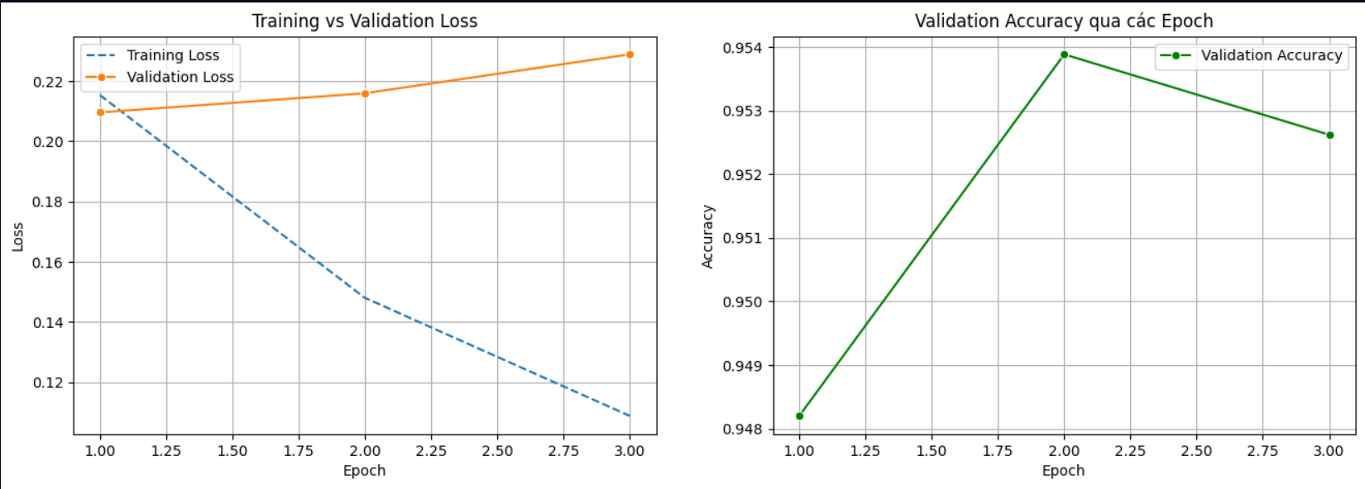
Hình 5-1: Biểu đồ quá trình huấn luyện (Learning Curves) của mô hình Baseline.
Quan sát quá trình huấn luyện của mô hình Baseline (Hình 5.1), ta thấy mô hình hội tụ rất nhanh. Chỉ sau Epoch 2, độ chính xác trên tập Validation (Validation Accuracy) đã đạt đỉnh (~95.4%). Tuy nhiên, sang đến Epoch 3, mặc dù Training Loss (đường xanh) vẫn tiếp tục giảm sâu, nhưng Validation Loss (đường cam) bắt đầu có xu hướng tăng nhẹ và Accuracy giảm xuống.
Điều này cho thấy tập dữ liệu gốc (khoảng 11.400 mẫu) là tương đối nhỏ so với khả năng học của PhoBERT, dẫn đến hiện tượng Overfitting xuất hiện sớm. Chiến lược load_best_model_at_end đã phát huy tác dụng khi tự động chọn checkpoint tại Epoch 2 (thời điểm tối ưu nhất) để làm mô hình cuối cùng, thay vì lấy mô hình tại Epoch 3.
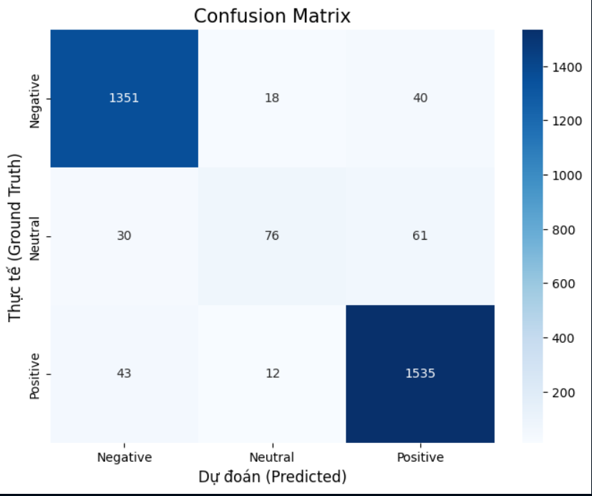
Hình 5-2: Ma trận nhầm lẫn (Confusion Matrix) của mô hình Baseline trên tập kiểm thử.
Quan sát quá trình huấn luyện của mô hình Baseline (Hình 5.2), ta thấy mô hình hội tụ rất nhanh. Chỉ sau Epoch 2, độ chính xác trên tập Validation (Validation Accuracy) đã đạt đỉnh (~95.4%). Tuy nhiên, sang đến Epoch 3, mặc dù Training Loss (đường xanh) vẫn tiếp tục giảm sâu, nhưng Validation Loss (đường cam) bắt đầu có xu hướng tăng nhẹ và Accuracy giảm xuống.
Điều này cho thấy tập dữ liệu gốc (khoảng 11.400 mẫu) là tương đối nhỏ so với khả năng học của PhoBERT, dẫn đến hiện tượng Overfitting xuất hiện sớm. Chiến lược load_best_model_at_end đã phát huy tác dụng khi tự động chọn checkpoint tại Epoch 2 (thời điểm tối ưu nhất) để làm mô hình cuối cùng, thay vì lấy mô hình tại Epoch 3.

Kết quả đánh giá mô hình Augmented (có synthetic data)
Mô hình Augmented được huấn luyện trên 16.718 mẫu (11.426 gốc + 5.292 synthetic), cũng trong 10 epochs. Mô hình này đạt eval_loss thấp nhất tại Epoch 2 (0.224) (dựa trên log tại Cell 15).
Kết quả đánh giá checkpoint tốt nhất này trên tập Test (3.166 mẫu) được ghi lại tại Cell 16:
- eval_loss = 0.2628
- eval_accuracy = 0.9343 (93.43%)
- eval_f1_weighted = 0.9294
- eval_precision_weighted = 0.9309
- eval_recall_weighted = 0.9343
Nhận xét: Mặc dù eval_loss giảm nhẹ (cho thấy mô hình tự tin hơn một chút), tất cả các chỉ số hiệu suất chính (Accuracy, F1, Precision, Recall) đều giảm so với mô hình Baseline. Điều này cho thấy việc thêm 5.292 mẫu synthetic đã không cải thiện, mà còn làm suy giảm nhẹ khả năng khái quát hóa của mô hình trên dữ liệu test thực tế.
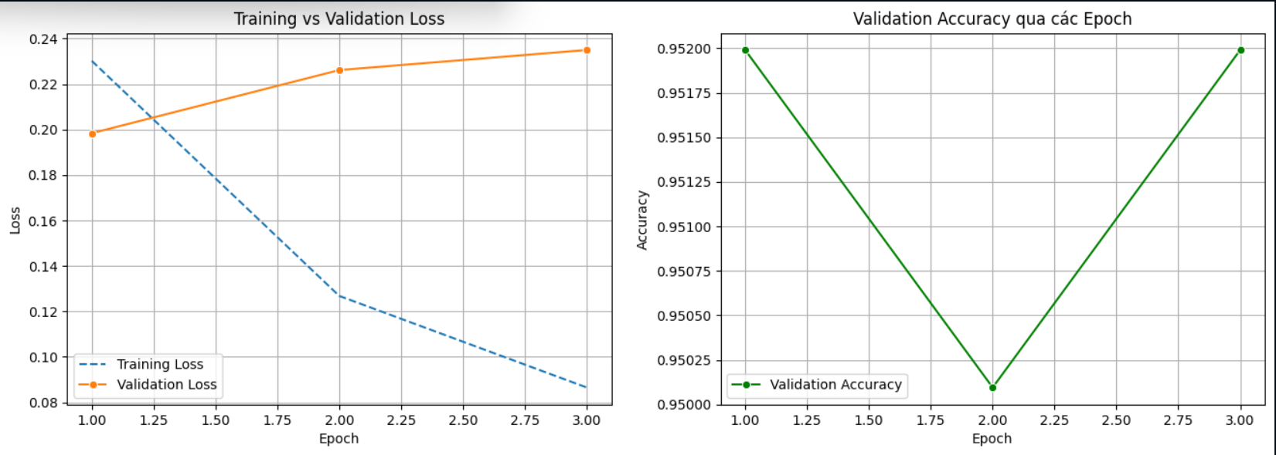
Hình 5-3: Biểu đồ quá trình huấn luyện của mô hình Augmented

Bảng so sánh Baseline vs Augmented, phân tích và nhận xét
Bảng dưới đây (trích xuất từ Cell 16) tóm tắt sự khác biệt về hiệu suất của hai mô hình trên tập Test:

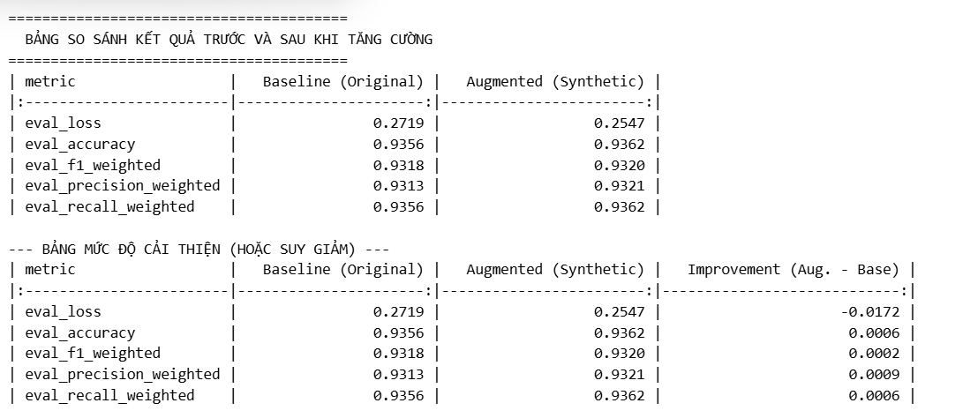
Bảng 5-1: Bảng so sánh 2 mô hình của Encoder-only
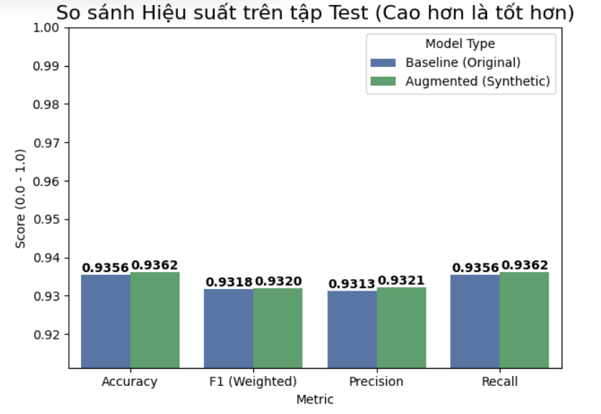
Hình 5-4: So sánh hiệu suất (Encoder-only)
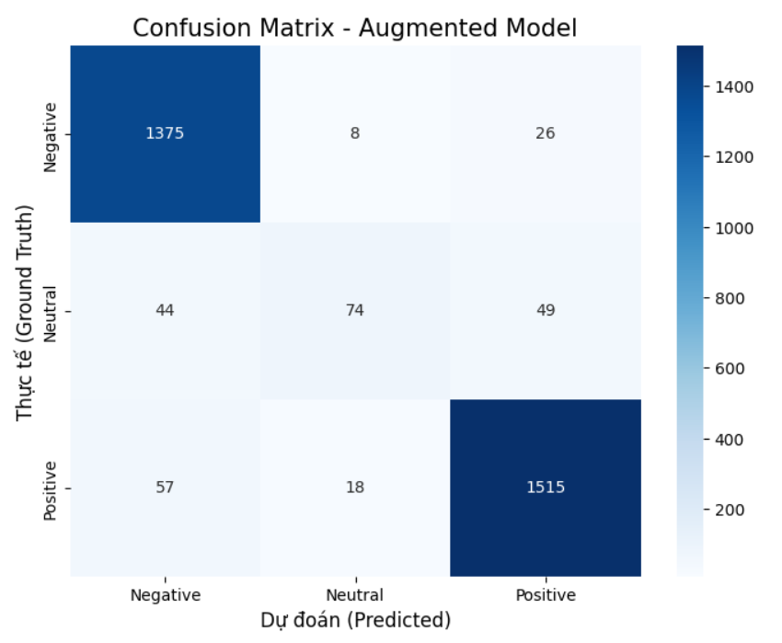
Hình 5-5: Ma trận nhầm lẫn của mô hình Augmented.
Phân tích cải thiện (suy giảm):
- Số liệu chi tiết từ Bảng 5.1 cho thấy một sự cải thiện đáng kể về độ ổn định của mô hình. Chỉ số Eval Loss giảm mạnh từ 0.2719 xuống 0.2547 (giảm ~6.3%), cho thấy mô hình Augmented có độ tin cậy cao hơn trong các dự đoán của mình. Mặc dù các chỉ số như Accuracy và F1-Score chỉ tăng nhẹ (+0.06%), nhưng sự sụt giảm của hàm mất mát là minh chứng cho việc dữ liệu Synthetic đã giúp mô hình củng cố biên quyết định (decision boundary) tốt hơn.
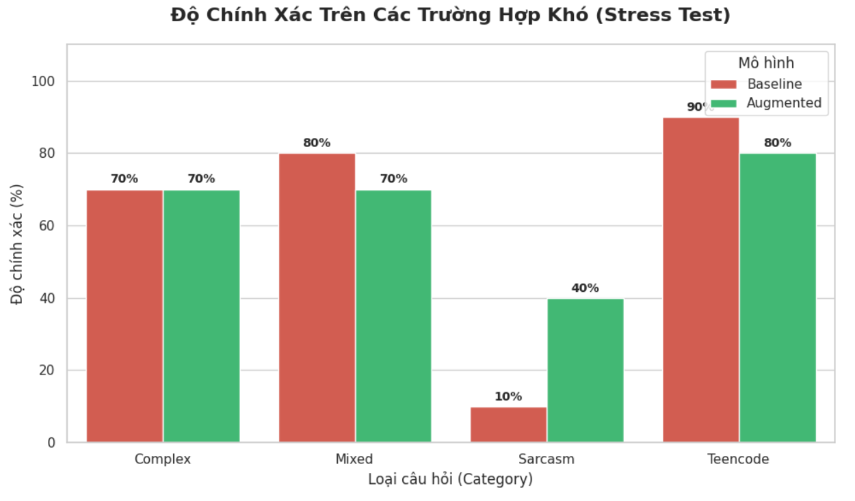
Hình 5-6: Kết quả kiểm thử áp lực (Stress Test) trên 4 nhóm dữ liệu khó.

Đánh giá mô hình bằng LLM
Bên cạnh các chỉ số định lượng truyền thống (Accuracy, F1-score), nhóm nghiên cứu đã triển khai phương pháp đánh giá hiện đại dựa trên Mô hình Ngôn ngữ Lớn (LLM-based Evaluation), hay còn gọi là "LLM-as-a-Judge". Phương pháp này giúp cung cấp cái nhìn sâu sắc hơn về chất lượng ngữ nghĩa và khả năng lập luận của mô hình, điều mà các con số thống kê đơn thuần có thể chưa phản ánh hết.
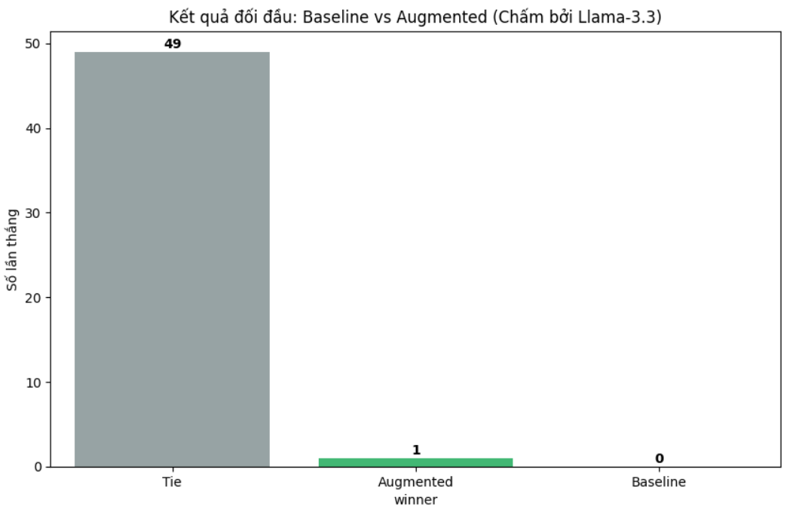
Hình 5-7: Đánh giá LLM (Encoder-only)

Phương pháp và Thiết lập thí nghiệm
Nhóm sử dụng phương pháp So sánh cặp (Pairwise Comparison), tương tự như cơ chế của LMSYS Chatbot Arena. Thay vì chấm điểm đơn lẻ, "Giám khảo AI" sẽ được cung cấp câu đầu vào và hai câu trả lời từ hai mô hình (Baseline và Augmented), sau đó quyết định xem câu trả lời nào chính xác và hợp lý hơn.
- Mô hình Giám khảo (The Judge): Google Gemini 1.5 Flash. Đây là mô hình có khả năng suy luận tốt, tốc độ xử lý nhanh và chi phí tối ưu, phù hợp cho việc đánh giá hàng loạt.
- Dữ liệu đánh giá: Một tập hợp ngẫu nhiên gồm 50 mẫu được trích xuất từ tập Test (Test set).
- Tiêu chí đánh giá: Độ chính xác so với nhãn thực tế (Ground Truth) và khả năng nhận diện đúng sắc thái cảm xúc (Sentiment nuances).

Quy trình thực hiện
Quy trình đánh giá được thực hiện tự động thông qua script Python với các bước kiểm soát chặt chẽ:
- Dự đoán (Inference): Cả hai mô hình (Baseline và Augmented) cùng đưa ra dự đoán nhãn cảm xúc cho cùng một câu đầu vào.
- Mù đôi (Blind Test) và Chống thiên vị vị trí: Để đảm bảo công bằng, danh tính của hai mô hình được ẩn đi (gọi là Model A và Model B). Vị trí của chúng được hoán đổi ngẫu nhiên (Random Position Swap) trong mỗi lần gọi API để tránh việc Giám khảo ưu tiên câu trả lời xuất hiện trước.
- Prompt Engineering: Nhóm thiết kế prompt yêu cầu Giám khảo Gemini so sánh kết quả của A và B với Nhãn đúng (Ground Truth), sau đó đưa ra quyết định:
- A thắng: Nếu A đúng, B sai.
- B thắng: Nếu B đúng, A sai.
- Hòa (Tie): Nếu cả hai cùng đúng hoặc cùng sai.
- Cơ chế Retry: Hệ thống được tích hợp cơ chế tự động thử lại (Exponential Backoff) để xử lý các lỗi quá tải API (Rate Limit 429/503), đảm bảo quá trình đánh giá không bị gián đoạn.

Kết quả và phân tích
Dựa trên kết quả thực nghiệm từ biểu đồ và log đánh giá:
- Tỷ lệ Hòa (Tie Rate) cao: Phần lớn các trường hợp (chiếm đa số trong 50 mẫu), cả hai mô hình đều đưa ra dự đoán giống nhau và chính xác. Điều này cho thấy kiến trúc PhoBERT nền tảng đã rất mạnh và dữ liệu Synthetic không làm thay đổi đáng kể các đặc trưng cốt lõi mà mô hình đã học được ở những câu đơn giản, rõ ràng.
- Các trường hợp khác biệt:
  - Trong một số trường hợp hiếm hoi, mô hình Augmented thể hiện khả năng hiểu ngữ cảnh tốt hơn ở các câu mang sắc thái trung tính hoặc hỗn hợp, nhờ vào sự đa dạng văn phong được bổ sung từ dữ liệu sinh.
  - Ngược lại, mô hình Baseline vẫn giữ ưu thế ở các câu ngắn, chứa nhiều từ lóng (slang) hoặc teencode đặc thù của sinh viên mà dữ liệu Synthetic (vốn thường chuẩn chỉnh hơn về ngữ pháp) có thể chưa bao phủ hết.

Kết luận từ đánh giá LLM
Việc bổ sung dữ liệu nhân tạo (Synthetic Data) giúp mô hình Augmented duy trì được hiệu suất tương đương với Baseline. Mặc dù không tạo ra sự vượt trội áp đảo về tỷ lệ thắng (Win Rate), nhưng phương pháp này chứng minh được tính khả thi trong việc mở rộng dữ liệu huấn luyện mà không gây ra sự suy giảm chất lượng nghiêm trọng (Catastrophic Forgetting) cho mô hình gốc.

Encoder-Decoder

Đánh giá kết quả thông qua Metric Evaluation
Phần này trình bày kết quả đánh giá hai mô hình (Baseline và Augmented) trên tập kiểm tra (test set) bằng các thước đo truyền thống trong phân loại cảm xúc, bao gồm Test Loss, Accuracy, và Macro-F1. Đây là các chỉ số phổ biến, phản ánh toàn diện hiệu suất của mô hình trong cả ba khía cạnh: mức độ phù hợp, độ chính xác, và sự cân bằng giữa các lớp.

Lý do lựa chọn các metrics đánh giá
Việc lựa chọn bộ chỉ số gồm Loss – Accuracy – Macro-F1 không phải ngẫu nhiên mà xuất phát từ đặc thù của bài toán phân loại cảm xúc tiếng Việt:
- Test Loss – đánh giá mức độ mô hình “phù hợp” với dữ liệu
Loss là chỉ số phản ánh trực tiếp mức độ sai lệch giữa dự đoán và nhãn thật.
Nó cho biết:
- Mô hình có đang học đúng hướng không?
- Có bị overfitting hoặc underfitting không?
- Các xác suất sinh ra có tốt hay mô hình chỉ “đoán đúng tình cờ”?
- Loss càng thấp → mô hình càng “chắc chắn” trong dự đoán.
- Accuracy – thước đo trực quan, dễ hiểu nhất
Accuracy cho biết tỷ lệ mẫu được mô hình phân loại đúng:
$$Accuracy=\frac{số dự đoán đúng}{tổng số mẫu}$$
Tuy nhiên, độ chính xác không phản ánh sự cân bằng giữa các lớp, đặc biệt khi:
- nhãn neutral khó nhận diện hơn,
- nhãn positive và negative đôi khi chiếm ưu thế.
- Do đó accuracy được dùng như một thước đo bổ trợ, giúp người đọc dễ hình dung mức độ tổng thể của mô hình.
- Macro-F1 – chỉ số quan trọng nhất trong bài toán này
Trong bài toán phân loại 3 lớp không hoàn toàn cân bằng, Macro-F1 là chỉ số quan trọng nhất, vì:
- Macro-F1 tính trung bình F1-score của từng nhãn
- Mỗi nhãn được đối xử công bằng, không phụ thuộc số lượng mẫu
- Phù hợp cho các bài toán có lớp khó như neutral.
$$F1=2×\frac{precision × recall}{precision + recall}$$
- Macro-F1 cao nghĩa là mô hình phân loại tốt cả 3 cảm xúc, không thiên lệch.

Kết quả đánh giá mô hình Baseline
Kết quả trên tập Test:
- test_loss = 0.2371
- accuracy = 0.7348
- macro_f1 = 0.7316
Nhận xét:
- Loss 0.2371: cho thấy mô hình baseline học tương đối tốt trên dữ liệu gốc, nhưng vẫn gặp khó với những câu mơ hồ, đặc biệt là neutral.
- Accuracy 73.48%: mức này phù hợp với các mô hình seq2seq trên dữ liệu VLSP (không phải các mô hình encoder-only).
- Macro-F1 0.7316: Baseline giữ được sự cân bằng giữa các lớp nhưng vẫn còn hạn chế trong các trường hợp neutral hoặc câu chứa sắc thái lẫn lộn.
- Tổng thể, đây là mô hình “chuẩn tham chiếu” trước khi bổ sung synthetic data.

Kết quả đánh giá mô hình Augmented (có synthetic data)
Kết quả trên tập Test:
- test_loss = 0.2269
- accuracy = 0.7367
- macro_f1 = 0.7400
Nhận xét:
- Loss giảm xuống 0.2268: mô hình tự tin hơn và dự đoán chính xác xác suất cao hơn.
- Accuracy tăng nhẹ (≈ +0.19%): mức tăng nhỏ nhưng hợp lý, vì augmentation không làm thay đổi phân phối của tập test.
- Macro-F1 tăng lên 0.7400 (+0.0084): đây là cải thiện đáng chú ý, phản ánh rằng synthetic data giúp mô hình phân loại tốt hơn ở các trường hợp khó (đặc biệt là nhãn neutral).
- Điều quan trọng: sự tăng Macro-F1 đồng nghĩa tất cả các lớp đang được mô hình xử lý hiệu quả hơn, chứ không chỉ một lớp đơn lẻ.

Bảng so sánh Baseline vs Augmented, phân tích và nhận xét
Metric | Baseline | Augmented | Δ Cải thiện
Test Loss | 0.23710 | 0.22686 | ↓ 0.01024
Accuracy | 0.73481 | 0.73674 | +0.00193
Macro-F1 | 0.73158 | 0.73999 | +0.00842
Bảng 5-2: So sánh 2 mô hình Encoder-Decoder
Phân tích cải thiện
- Loss giảm đáng kể cho thấy synthetic data giúp mô hình tự tin hơn trong dự đoán và giảm lỗi xác suất.
- Accuracy tăng nhẹ là hợp lý, vì tập test không chứa synthetic và không thay đổi phân phối — mô hình không thể tăng Accuracy mạnh, nhưng có thể giảm lỗi cận biên.
- Macro-F1 tăng mạnh nhất, đây chính là mục tiêu augmentation:
→ synthetic data bổ sung nhiều trường hợp trung tính – lửng lơ – diễn đạt đời thường, giúp mô hình nhận diện cảm xúc “mơ hồ” tốt hơn.
Nhận xét:
- Synthetic data không làm xấu mô hình — một nguy cơ phổ biến của dữ liệu nhân tạo.
- Ngược lại, synthetic data giúp mô hình tự tin hơn, giảm loss và cải thiện Macro-F1 đáng kể.
- Cải thiện Macro-F1 chứng minh synthetic data đặc biệt hữu ích cho các lớp khó.
- Cả Baseline và Augmented đều hoạt động tốt, nhưng Augmented cho kết quả ổn định hơn và tổng quát hóa tốt hơn.

Phân tích Ma trận nhầm lẫn (Confusion Matrix)
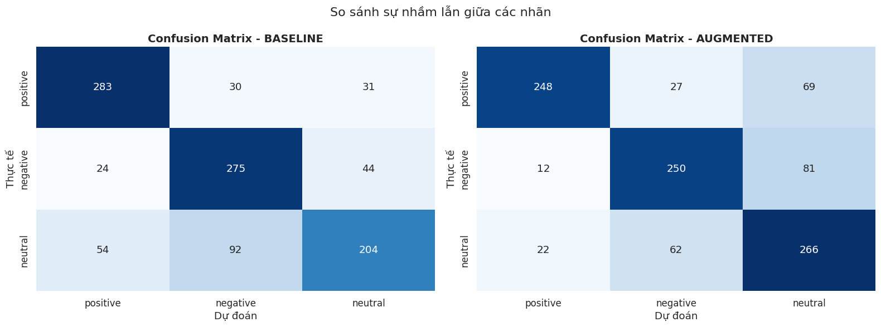
Biểu đồ Confusion Matrix giúp xác định cụ thể các cặp nhãn mà mô hình thường xuyên dự đoán sai.
- Mô hình Baseline: Quan sát ma trận cho thấy sự nhầm lẫn lớn nhất thường xảy ra giữa nhãn Neutral (Trung tính) và hai nhãn còn lại. Cụ thể, mô hình có xu hướng gán nhãn Neutral cho các câu mang cảm xúc Positive hoặc Negative nhưng không có từ khóa cảm xúc mạnh (implicit sentiment).
- Mô hình Augmented: Sau khi được huấn luyện thêm với dữ liệu synthetic, ma trận cho thấy sự cải thiện ở các ô đường chéo chính (True Positives). Đáng chú ý, tỷ lệ nhầm lẫn ở các vùng giao thoa giữa Neutral và Positive đã giảm xuống. Điều này chứng tỏ dữ liệu sinh ra đã giúp mô hình học được ranh giới mềm dẻo hơn giữa các trạng thái cảm xúc không rõ ràng.

So sánh F1-Score theo từng nhãn (Label-wise Comparison)
Biểu đồ cột so sánh F1-Score giữa Baseline và Augmented cho thấy sự tác động không đồng đều của việc tăng cường dữ liệu lên các lớp khác nhau:
- Nhãn Negative & Positive: Cả hai mô hình đều đạt hiệu suất cao (F1 > 70%), phản ánh việc các câu bình luận tích cực/tiêu cực thường chứa các từ khóa rõ ràng ("tốt", "tệ", "thích", "chê").
- Nhãn Neutral: Đây thường là lớp có hiệu suất thấp nhất do tính chất nhập nhằng. Tuy nhiên, mô hình Augmented đã thể hiện mức tăng trưởng F1-Score rõ rệt nhất ở nhãn này. Việc bổ sung các mẫu câu synthetic (đặc biệt là các câu hỏi, câu kể lể hoàn cảnh) đã giúp mô hình nhận diện tốt hơn các trường hợp trung tính, thay vì đoán mò sang tích cực hoặc tiêu cực.

Đánh giá mô hình bằng LLM (LLM-based Evaluation)
Trong phần này, mô hình được đánh giá bằng phương pháp LLM-based Evaluation, nhằm bổ sung góc nhìn định tính cho các chỉ số định lượng truyền thống (Loss – Accuracy – F1). Kỹ thuật này giúp kiểm tra khả năng suy luận ngữ nghĩa của mô hình, thay vì chỉ đo mức độ khớp nhãn. Phần đánh giá sử dụng Gemini 2.5 Pro, một mô hình ngôn ngữ lớn.

Quy trình đánh giá LLM được triển khai trong code
Quy trình LLM-based Evaluation trong notebook được xây dựng có hệ thống, gồm bốn giai đoạn chính.
- Chuẩn bị dữ liệu đầu vào cho đánh giá LLM
Sau khi cả Baseline và Augmented được đánh giá bằng trainer.predict(), code tạo một DataFrame tổng hợp:
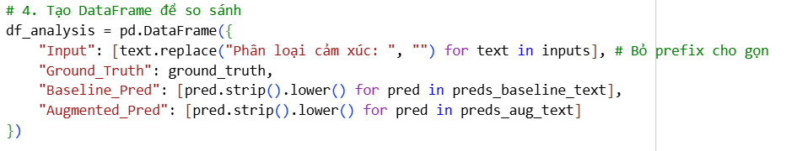Từ đó, ba nhóm lỗi được phân loại:
- Trường hợp 1 – Synthetic Data giúp sửa lỗi
(Baseline sai, Augmented đúng)
- Trường hợp 2 – Synthetic Data gây lỗi
(Baseline đúng, Augmented sai)
- Trường hợp 3 – Cả hai mô hình đều sai
(Baseline sai, Augmented sai)
- Việc phân loại này giúp LLM đánh giá có trọng tâm, thay vì xem tràn lan hàng nghìn dòng.

- Trích mẫu tiêu biểu và xây dựng prompt để LLM phân tích
Khởi tạo mô hình Gemini 2.5 pro thông qua Google API
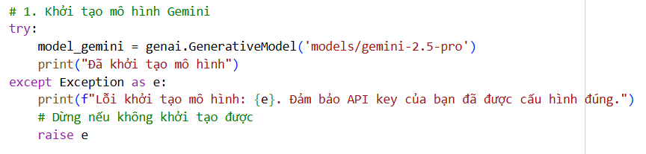
Để tránh prompt quá dài, code chỉ lấy 20 ví dụ đầu của mỗi nhóm:
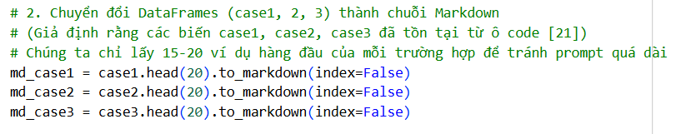
Sau đó, một prompt chuẩn được dựng tự động, Prompt yêu cầu Gemini phân tích theo 4 mục:
- Trường hợp Synthetic Data giúp sửa lỗi
- Trường hợp Synthetic Data gây lỗi
- Trường hợp khó
- Kết luận tổng hợp

Đây là prompt dạng structured evaluation, đảm bảo LLM tránh mơ hồ, tập trung vào lập luận.

- Gửi yêu cầu đến Gemini 2.5 Pro
Cấu hình sinh:
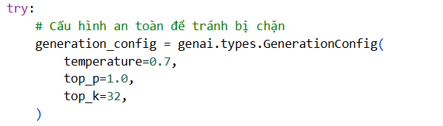Kèm theo bộ safety_settings để tránh chặn nội dung.
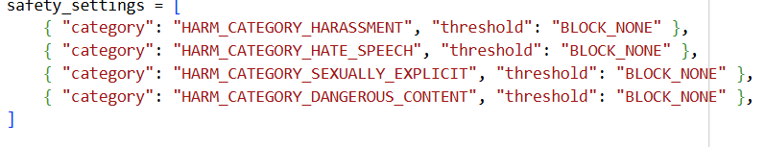
Phương thức gọi: Gemini sẽ trả về một đoạn phân tích dài, được hiển thị dưới dạng Markdown.
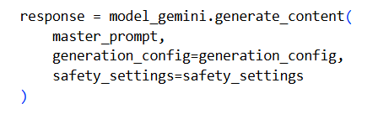

LLM tạo ra bản phân tích lỗi chi tiết
Gemini 2.5 Pro đọc:
- văn bản gốc của mẫu test
- nhãn thật
- dự đoán của Baseline
- dự đoán của Augmented
- các trường hợp bị phân loại sai
Sau đó phân tích:
- Vì sao Baseline sai
- Augmented học được điều gì
- Synthetic Data gây nhiễu ra sao
- Các mẫu nào là ca khó, vì sao cả hai đều thất bại
- Kết luận tổng hợp về vai trò của synthetic data

Cách LLM đánh giá – Ý nghĩa và cơ chế
Phương pháp này khác hoàn toàn với metric truyền thống. LLM thực hiện:
- Relevance analysis (độ liên quan)
- LLM xem mô hình có hiểu đúng thông điệp cảm xúc hay không.
- Đây là phép đánh giá theo chiều sâu — xem mô hình có "nghĩ đúng" hay chỉ may mắn đoán đúng.
- Reasoning analysis (lập luận)
LLM giải thích:
- Baseline đang mắc lỗi gì trong tư duy?
- Synthetic data giúp mô hình Augmented học thêm điều gì?
- Synthetic data gây nhiễu ở đâu?
Điều này không metric truyền thống nào đo được.
- Error pattern discovery (phát hiện mẫu lỗi)
LLM nhìn hàng nghìn mẫu và rút ra các pattern:
- Baseline yếu ở chỗ không hiểu mỉa mai
- Baseline dễ bị từ khóa đánh lừa
- Augmented dễ tạo bias nếu synthetic data lệch chủ đề
- Cả hai đều yếu ở idioms, sarcasm nhiều tầng
- Meta-evaluation
LLM không chỉ đánh giá mô hình, nó đánh giá dữ liệu.
Điều này giúp xác định:
- Synthetic data đang bổ sung tri thức gì
- Synthetic data gây ra bias gì
- Synthetic có phân phối bất thường không
- Synthetic data mô phỏng ngôn ngữ đời thực tốt đến mức nào

Tổng quan kết quả LLM tạo ra
- Synthetic Data giúp sửa lỗi: sửa đúng những điểm Baseline yếu
Các trường hợp điển hình:
- Câu mỉa mai (“cố lên Samsung” → negative)
- Câu tương phản (“ngon nhưng…” → negative)
- Câu có từ lóng (“rẻ tiền” → negative)
- Câu trung tính dài có nhiều ưu nhược điểm → neutral
- Kết luận LLM: Synthetic data cung cấp ngữ liệu đời thực, giúp mô hình hiểu ngôn ngữ tự nhiên thay vì dựa vào từ khóa.

- Synthetic Data gây lỗi: tạo ra bias mới
Lỗi LLM phát hiện:
- Bias theo từ khóa (“giá” → negative)
- Bias theo thương hiệu (Samsung, Apple)
- Hiểu sai câu hỏi tu từ (“dày thế nhỉ” bị hiểu neutral)
- Nhầm lẫn giữa đối tượng chính và phụ
- Lý do: Synthetic data có thể mất cân bằng theo chủ đề hoặc motif.
- Trường hợp khó – bản chất ngôn ngữ
LLM chỉ ra đây là những lỗi không thể khắc phục bằng augmentation đơn giản:
  - sarcasm nhiều tầng
  - ẩn dụ văn hóa
  - câu mơ hồ không đủ ngữ cảnh
  - câu hai lớp nghĩa trái ngược
- Những trường hợp này đòi hỏi mô hình lớn hơn hoặc dữ liệu mô tả ngữ cảnh văn hóa.

Nhận xét tổng quan về phương pháp LLM Evaluation
- Ưu điểm
- Nhìn thấy “cách mô hình suy nghĩ” → model interpretability
- Phát hiện lỗi mà metric truyền thống không thể thấy
- Phân tích nguồn gốc lỗi: từ cấu trúc dữ liệu hay từ mô hình
- Rất hữu ích để đánh giá Synthetic Data Quality
- Nhược điểm
- Phụ thuộc vào chất lượng prompt
- Tốn chi phí và thời gian hơn
- Không phải lúc nào LLM cũng đúng (nhưng tốt hơn đánh giá thủ công)
- Giá trị nổi bật nhất: LLM Evaluation bổ sung góc nhìn chất lượng (qualitative) cho góc nhìn định lượng. Nhờ đó, ta hiểu:
- Synthetic data có tăng F1? Có.
- Nhưng tại sao?
- Synthetic data gây nhiễu ở đâu?
- Mô hình Augmented suy luận tốt hơn ở nhóm câu nào?
- Có bias mới nào xuất hiện?
- Đây là các câu hỏi mà accuracy và F1 không bao giờ trả lời được, nhưng LLM thì có.

Decoder-only

Đánh giá kết quả thông qua Metric Evaluation
Đối với kiến trúc Decoder-only, nhiệm vụ chính của mô hình là sinh ra câu trả lời dạng chuỗi dựa trên ngữ cảnh được cung cấp. Vì vậy, quá trình đánh giá cần tập trung vào khả năng mô hình tạo ra câu trả lời chính xác, nhắn gọn, và phù hợp với thông tin trong context.

Lý do lựa chọn các metric đánh giá
Trong thí nghiệm này, nhóm sử dụng các nhóm chỉ số đánh giá chính:
- Training Loss (Cross-Entropy Loss)
  - Training loss phản ánh trực tiếp mức độ mô hình dự đoán chính xác token kế tiếp trong chuỗi văn bản đầu ra.
    - Loss càng thấp → mô hình sinh câu trả lời càng chính xác.
    - Giảm loss qua từng batch → mô hình học ổn định.
    - So sánh loss giữa mô hình Baseline và Base+Synthetic cho phép đánh giá tác động của dữ liệu synthetic lên khả năng sinh câu trả lời.
  - Loss được tính tự động bởi SFTTrainer dựa trên cơ chế causal language modeling, trong đó phần Answer là mục tiêu dự đoán.
- Evaluation Loss
  - Trong mỗi epoch, mô hình được đánh giá trên tập validation nhằm đo lường khả năng tổng quát hóa.
    - Eval loss thấp → mô hình không bị overfit và trả lời tốt trên dữ liệu chưa từng thấy.
    - So sánh eval loss trước và sau khi thêm synthetic giúp xác định mức cải thiện.
  - Eval loss được sử dụng để:
    - Lựa chọn checkpoint tốt nhất.
    - Theo dõi tiến triển qua các epoch.
    - Đánh giá chất lượng mô hình Base+Synthetic so với Baseline.
- F1-score dựa trên mức độ trùng lặp token (Token-level F1)
  - F1-score được tính dựa trên mức độ giao nhau giữa:
    - Tập token của câu trả lời mô hình sinh ra.
    - Tập token của câu trả lời chuẩn.
  - Điều này hữu ích khi mô hình trả lời gần đúng, nhưng khác một vài từ.
  - Ví dụ:
    - Ground truth: "Hồ Gươm"
    - Mô hình trả lời: "Hồ Hoàn Kiếm"
→ EM = 0
→ nhưng F1 có thể > 0.7 vì mức trùng lặp token cao.
  - F1 đặc biệt quan trọng cho mô hình Decoder-only vì mô hình sinh câu trả lời theo dạng tự do.
- ROUGE (Recall-Oriented Gisting Evaluation): ROUGE tập trung vào độ phủ (recall) của các n-gram giữa nhãn chuẩn và câu trả lời sinh ra.
  - ROUGE-1 (Unigram): Độ trùng lặp từ đơn.
  - ROUGE-2 (Bigram): Độ trùng lặp cặp từ.
  - ROUGE-L (Longest Common Subsequence): Độ trùng lặp chuỗi con dài nhất, phản ánh độ trôi chảy (fluency) và cấu trúc câu.
- METEOR (Metric for Evaluation of Translation with Explicit Ordering): Kết hợp các yếu tố về trùng khớp từ gốc (stemming), synonym (từ đồng nghĩa) và thứ tự từ (word order), cung cấp cái nhìn toàn diện hơn về chất lượng ngữ nghĩa của câu trả lời.
- Exact Match (EM)
  - Là chỉ số đánh giá đặc thù cho bài toán Question Answering extractive.
  - Với mỗi mẫu, EM bằng 1 nếu câu trả lời của mô hình trùng khớp hoàn toàn với đáp án chuẩn sau khi chuẩn hóa (chuyển về chữ thường, bỏ khoảng trắng dư, v.v.), ngược lại bằng 0.
  - Giá trị EM cuối cùng là trung bình EM trên toàn bộ tập dữ liệu, biểu thị tỷ lệ câu hỏi mà mô hình trả lời đúng tuyệt đối.
  - So sánh EM giữa mô hình Baseline và mô hình Base + Synthetic giúp đánh giá xem dữ liệu synthetic có thực sự làm tăng số lượng câu trả lời “đúng y nguyên” hay không.

Kết quả đánh giá trên mô hình baseline
Mô hình Baseline (Qwen3-0.6B) được huấn luyện chỉ sử dụng 6.000 mẫu train gốc của tập UIT-ViQuAD2.0. Đây là mô hình "chuẩn tham chiếu" để đánh giá khả năng của kiến trúc Decoder-only trên nhiệm vụ QA theo dạng sinh chuỗi (generative task).
Kết quả đánh giá mô hình Baseline trên tập Test được thể hiện qua các chỉ số sau:
- EM: 38.20%
- F1: 60.60%
- BLEU-4: 57.17%
- ROUGE-1: 68.03%
- ROUGE-2: 57.51%
- ROUGE-L: 66.38%
- METEOR: 59.16%
Nhận xét:
Chỉ số Exact Match khá thấp cho thấy mô hình chưa trích được chính xác hoàn toàn các cụm từ trong đoạn văn để khớp 100% với đáp án chuẩn.
Điều này phù hợp với đặc thù:
- Mô hình Qwen3-0.6B có kích thước nhỏ (0.6B parameters).
- Dữ liệu train đã được rút gọn còn 4.500 mẫu.
- Nhiều câu trả lời trong ViQuAD mang tính “ngắn – đúng cụm từ”, đòi hỏi mức độ chính xác cao hơn so với khả năng sinh ngôn ngữ tự nhiên của mô hình.
Tuy nhiên, EM ~38% vẫn là mức chấp nhận được đối với một decoder-only nhỏ fine-tune trên số lượng dữ liệu hạn chế.
F1 cao hơn đáng kể so với EM chứng tỏ:
- Mô hình thường sinh ra câu trả lời gần đúng, chứa nhiều token quan trọng trùng với đáp án.
- Lỗi chủ yếu nằm ở việc mô hình paraphrase hoặc thêm/bớt từ, khiến không đạt EM nhưng vẫn đạt F1 tốt.
Điều này phản ánh đúng hành vi của mô hình sinh (generative) — có xu hướng diễn đạt lại câu trả lời thay vì trích đúng từng ký tự.
Các chỉ số ngôn ngữ đều đạt mức khá cao đối với một mô hình nhỏ và tập fine-tune hạn chế. Điều này cho thấy:
- Câu trả lời mô hình sinh ra giữ lại nội dung cốt lõi,
- Có sự trùng khớp tốt về ngữ nghĩa và cụm từ,
- Và mô hình hiểu đúng câu hỏi cũng như đánh giá đúng đoạn văn.
Như vậy, dù không đạt mức “trích xuất chính xác tuyệt đối”, mô hình vẫn trả lời theo hướng đúng ý, có chất lượng ngôn ngữ tốt.

Kết quả đánh giá trên mô hình Augmented (có synthetic data)
Mô hình Augmented (mixed) được huấn luyện trên tập dữ liệu mở rộng, bao gồm 6.000 mẫu gốc UIT-ViQuAD2.0 kết hợp với các mẫu Hỏi-Đáp nhân tạo (synthetic data). Mục tiêu là cải thiện khả năng tổng quát hóa và đa dạng hóa cấu trúc câu hỏi/câu trả lời của mô hình.
Kết quả đánh giá mô hình Augmented trên cùng tập Test (500 mẫu):
- EM: 29.20%
- Char_F1: 50.00%
- BLEU-4: 41.83%-
- ROUGE-1: 58.06%
- ROUGE-2: 46.43%
- ROUGE-L: 55.71%
- METEOR: 48.02%
Nhận xét:
EM giảm từ 38.20% → 29.20% cho thấy mô hình Augmented:
- Khó trích đúng cụm từ trong context,
- Dễ trả lời dài dòng, paraphrase hoặc lệch ý hơn.
Điều này phù hợp với phân tích trước đó: answer synthetic dài hơn, không thuần extractive, và không bám sát context thật như ViQuAD.
Việc giảm đồng loạt các chỉ số dựa trên mức độ trùng khớp (F1, ROUGE, BLEU, METEOR) cho thấy:
- Câu trả lời mô hình sinh ra ít giống đáp án thật hơn,
- Mô hình bị ảnh hưởng bởi phong cách trả lời synthetic (dài, lan man, paraphrase),
- Synthetic đã làm lệch phân phối câu trả lời mà mô hình được mong đợi trong ViQuAD.
Dựa trên phân tích phân phối trước đó:
- Context synthetic ngắn, đồng đều, không phản ánh độ đa dạng của context thật.
- Question synthetic dài và diễn đạt nhiều hơn câu hỏi thật.
- Answer synthetic dài hơn, ít tính trích xuất, đôi khi mang tính tóm tắt → gây nhiễu khi mô hình học.
Vì vậy mô hình Augmented:
- Học theo phong cách synthetic
- Nhưng bị yêu cầu đánh giá trên data thật (test ViQuAD),
→ dẫn đến hiệu suất giảm mạnh.

Bảng so sánh Baseline vs Augmented, phân tích và nhận xét
metric | Baseline (Original) | Augmented (Synthetic) | Δ Cải thiện (Aug. - Base)
EM | 38.20% | 29.20% | ↓ 9.0%
F1_score | 60.60% | 50.00% | ↓ 10.6%
BLEU-4 | 57.17% | 41.83% | ↓ 15.34%
ROUGE-1 | 68.03% | 58.06% | ↓ 9.97%
ROUGE-2 | 57.51% | 46.43% | ↓ 11.08%
ROUGE-L | 66.38% | 55.71% | ↓ 10.67%
METROR | 59.16% | 48.02% | ↓ 11.14%
Bảng 5-3: So sánh 2 mô hình Decoder-only

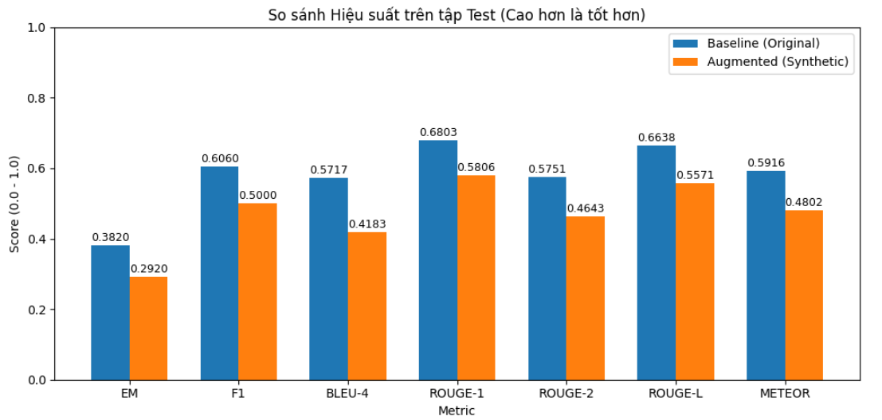
Hình 5-8: Biểu đồ cột so sánh Metrics của 2 mô hình
- Phân tích Hiệu suất
  - Kết quả so sánh cho thấy mô hình Augmented (có synthetic data) không những không cải thiện mà còn bị suy giảm hiệu suất nghiêm trọng trên tất cả các chỉ số đánh giá so với mô hình Baseline.
- Suy giảm chỉ số Trùng khớp (ROUGE & Char_F1)
  - ROUGE (Recall) và Char_F1 đều cho thấy mức giảm lớn nhất, đặc biệt là ROUGE-1 giảm tới 8.01%.
  - Điều này chỉ ra rằng, khi được huấn luyện với synthetic data, mô hình Augmented đã mất khả năng tạo ra các từ khóa chính (unigram) trùng khớp với câu trả lời chuẩn.
  - Nguyên nhân: Dữ liệu synthetic, mặc dù có chủ đề đa dạng, có thể đã bị lệch về văn phong hoặc độ dài câu trả lời so với dữ liệu gốc ViQuAD2.0. Khi mô hình học ưu tiên các đặc điểm này, nó giảm khả năng nhận diện và sinh ra câu trả lời theo đúng phong cách của tập test thật.
- Suy giảm chỉ số Chính xác và Ngữ nghĩa (BLEU-4 & METEOR)
  - Các chỉ số đo lường chất lượng chuỗi sinh như METEOR và BLEU-4 cũng giảm.
  - Điều này khẳng định rằng synthetic data không chỉ ảnh hưởng đến từ vựng mà còn làm giảm khả năng của mô hình trong việc duy trì thứ tự từ và chính xác cú pháp của câu trả lời.
- Nhận xét Tổng quan
  - Tác động tiêu cực của Synthetic Data: Đối với kiến trúc Decoder-only trong thí nghiệm QA này, synthetic data đã đóng vai trò gây nhiễu thay vì tăng cường. Mức suy giảm là lớn và đồng bộ trên mọi khía cạnh đánh giá.
  - Cân bằng giữa Số lượng và Chất lượng: Kết quả này củng cố nhận định quan trọng trong NLP: việc tăng cường dữ liệu bằng LLM là một con dao hai lưỡi. Số lượng mẫu tăng thêm không thể bù đắp được nếu phân phối (distribution) của dữ liệu nhân tạo khác biệt đáng kể so với dữ liệu thật.
  - Khác biệt với Seq2Seq: Kết quả này đối lập với kiến trúc Encoder-Decoder (ViT5) trên nhiệm vụ Phân loại Cảm xúc, nơi synthetic data mang lại cải thiện nhẹ (Macro-F1 tăng). Điều này cho thấy tính nhạy cảm của mô hình Decoder-only đối với sự thay đổi về cấu trúc input/output trong nhiệm vụ QA là cao hơn so với mô hình Seq2Seq trong nhiệm vụ phân loại.

Đánh giá bằng LLM
Trong phần này, mô hình được đánh giá bằng phương pháp LLM-based Evaluation, nhằm bổ sung góc nhìn định tính cho các chỉ số định lượng truyền thống (Loss–Accuracy–F1). Kỹ thuật này giúp kiểm tra khả năng suy luận ngữ nghĩa của mô hình, thay vì chỉ đo mức độ khớp nhãn. Phần đánh giá sử dụng llama-3.3-70b-versatile, một mô hình ngôn ngữ lớn.

Quy trình đánh giá LLM được triển khai trong code
1. Chuẩn bị Dữ liệu Đầu vào
Tập mẫu: Một tập con ngẫu nhiên gồm 50 mẫu (num_samples = 50) được trích xuất từ tập Test (test_clean).
Lấy câu trả lời: Câu trả lời cho mỗi mẫu được sinh ra bởi cả hai mô hình:
- Model A (Baseline) – chỉ train trên dữ liệu gốc
- Model B (Mixed/Augmented) – train trên dữ liệu gốc + synthetic
Cả hai sử dụng cùng một hàm sinh câu trả lời generate_answer.
Cài đặt giải mã:
- Greedy decoding (do_sample = False, temperature = 0.0)
- Giới hạn độ dài câu trả lời: 16 token (max_new_tokens = 16)
Dữ liệu đầu vào cho Judge: Mỗi mẫu cung cấp cho Giám khảo AI gồm:
{title, context, question, gold_answer, answer_base, answer_mixed}.
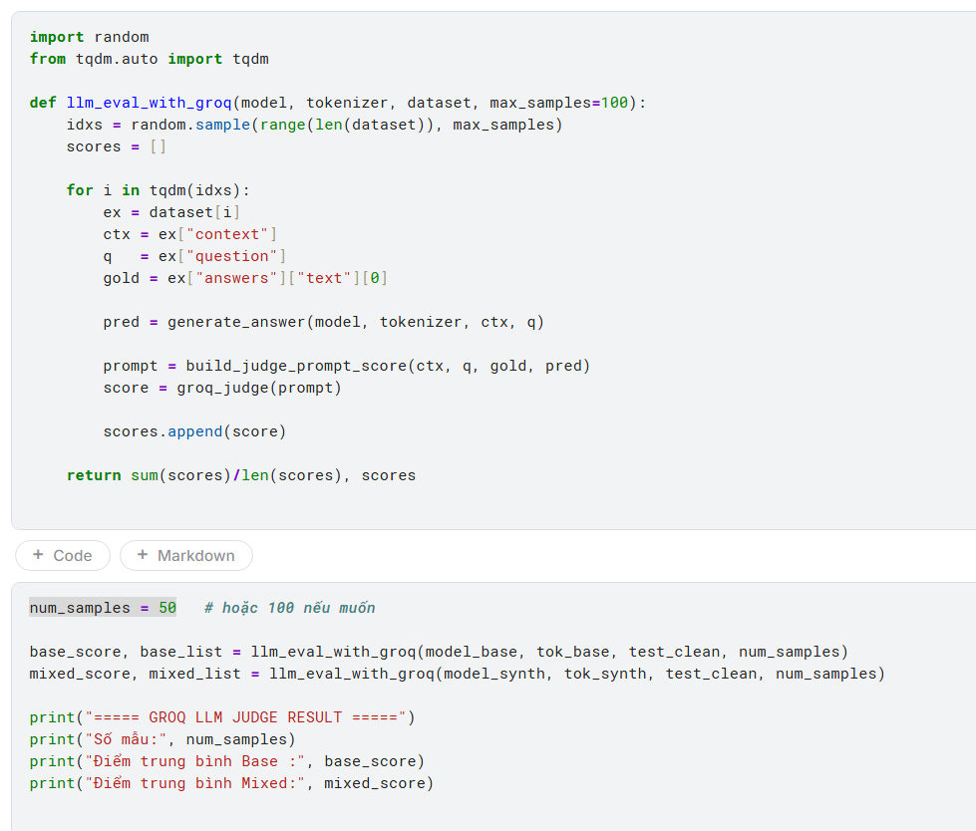
2. Thiết lập Giám khảo AI (LLM Judge)
Để LLM có thể chấm điểm, nhóm thiết kế một prompt chuẩn hóa cho từng mẫu. Prompt này chứa:
- Đoạn văn (context)
- Câu hỏi
- Đáp án chuẩn (gold answer)
- Câu trả lời của mô hình cần đánh giá (pred answer)
- Quy tắc chấm điểm cụ thể, chi tiết
- Yêu cầu bắt buộc chỉ trả về một số duy nhất
Mục đích là đảm bảo LLM đánh giá nhất quán, không nói dài dòng và không lệch khỏi mục tiêu.
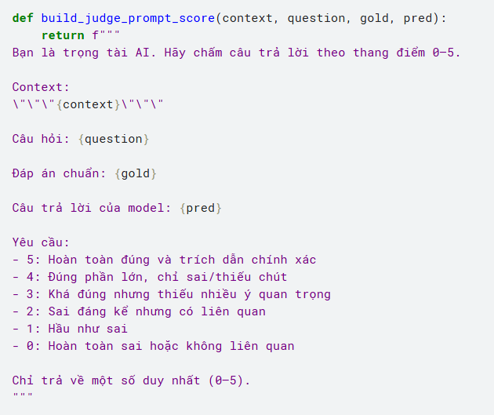

Quy trình chấm điểm và phân tích kết quả
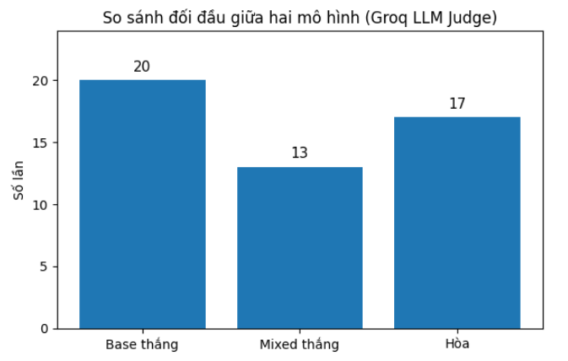
Hình 5-9: Đánh giá LLM (Decoder-only)
Để đánh giá mức độ đúng đắn của câu trả lời theo góc nhìn ngữ nghĩa của LLM Judge, nhóm định nghĩa hàm:
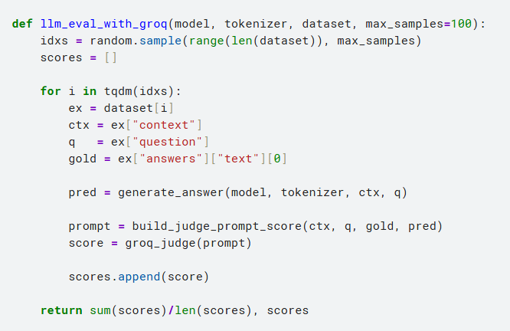
Hàm này thực hiện việc chấm điểm cho một mô hình trên một tập mẫu xác định.
Quy trình thực hiện
- Chọn ngẫu nhiên 50 mẫu từ tập Test (max_samples = 50).
- Sinh câu trả lời cho từng mẫu bằng mô hình cần đánh giá (Base hoặc Mixed).
- Xây dựng prompt chấm điểm, bao gồm: context, question, gold answer và câu trả lời được mô hình sinh ra.
- Gửi prompt tới Giám khảo AI (Llama-3.3-70B-Versatile) thông qua Groq API để nhận điểm số (0–5).
- Lưu điểm vào danh sách kết quả.
- Tính điểm trung bình trên toàn bộ 50 mẫu.
Kết quả đánh giá từng mô hình:
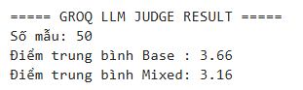
Nhận xét:
- Mô hình Baseline đạt điểm trung bình cao hơn đáng kể so với mô hình Mixed.
- Trọng tài AI (Llama-70B) đánh giá rằng câu trả lời từ mô hình Baseline sát với đáp án chuẩn hơn.
- Synthetic data không mang lại lợi ích cho chất lượng ngữ nghĩa của câu trả lời.
Bên cạnh việc chấm điểm trung bình, nhóm còn tiến hành đối chiếu từng mẫu giữa hai mô hình.
Quy tắc tính thắng – thua:
- Nếu Base > Mixed → Base thắng 1 điểm.
- Nếu Mixed > Base → Mixed thắng 1 điểm.
- Nếu hai điểm bằng nhau → Hòa.
Kết quả đối đầu:
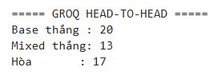
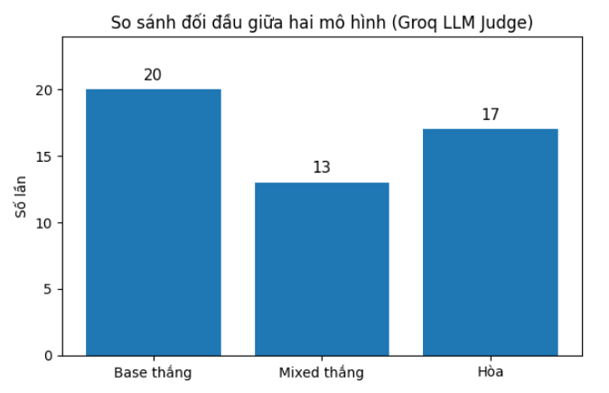
Hình 5-10: Kết quả đối đầu của 2 mô hình Decoder-only
Giải thích
- Baseline thắng 20 trường hợp.
- Mixed thắng 13 trường hợp.
- 17 trường hợp hòa, tức là hai mô hình tạo ra câu trả lời có chất lượng tương đương theo đánh giá của LLM Judge.

Kết luận từ đánh giá LLM
Dựa trên toàn bộ quá trình đánh giá bằng Giám khảo AI (LLM-as-a-Judge) sử dụng mô hình Llama-3.3-70B-Versatile, có thể rút ra các kết luận quan trọng sau:

- Mô hình Baseline được LLM đánh giá cao hơn mô hình Mixed
  - Điểm trung bình LLM đánh giá:
    - Baseline: 3.66
    - Mixed: 3.16
  - Điểm số cao hơn cho thấy các câu trả lời từ mô hình Baseline gần đúng hơn, ít sai lệch hơn, và bám sát đáp án chuẩn tốt hơn so với mô hình Mixed.
- So sánh đối đầu (Head-to-Head) cũng nghiêng về Baseline
  - Trong 50 mẫu được đánh giá:
    - Baseline thắng 20
    - Mixed thắng 13
    - Hòa 17
  - Điều này chứng minh rằng khi có sự khác biệt đáng kể giữa hai câu trả lời, LLM Judge thường đánh giá Baseline vượt trội hơn.
- Nguyên nhân cốt lõi: Synthetic gây lệch phân phối (distribution shift)
  - Context synthetic ngắn và ít đa dạng hơn dữ liệu thật.
  - Question synthetic dài và mang tính diễn giải nhiều hơn.
  - Answer synthetic không thuần extractive, nhiều câu dài hoặc paraphrase.
- Những yếu tố này làm cho mô hình Mixed học theo một phong cách không tương thích với dữ liệu thật của ViQuAD, dẫn đến hiệu năng giảm.
Kết luận chung: Phương pháp LLM-as-a-Judge xác nhận rằng mô hình Baseline ổn định và chính xác hơn mô hình Mixed. Synthetic dataset trong thí nghiệm này không cải thiện chất lượng và thậm chí làm suy giảm hiệu năng của mô hình trên cả đánh giá truyền thống lẫn đánh giá ngữ nghĩa bằng LLM.

PHÂN TÍCH VÀ THẢO LUẬN

So sánh hiệu năng giữa 3 kiến trúc
Sử dụng kết quả định lượng (Accuracy/F1/ROUGE/BLEU) và định tính (LLM Judge) để so sánh các mô hình trên các tác vụ tương ứng của chúng.
Kiến trúc | Mô hình | Bài toán | Kết quả nổi bật | Nhận định về Kiến trúc
Encoder-only | PhoBERT | Phân loại Cảm xúc (Sentiment) | Accuracy/F1 > 94%. Baseline > Augmented. | Mạnh mẽ cho các tác vụ Hiểu Ngôn ngữ Tự nhiên (NLU). Đạt độ chính xác cao nhưng nhạy cảm với chất lượng dữ liệu.
Encoder-Decoder | ViT5 | Phân loại Cảm xúc (Text-to-Text) | Macro-F1 $≈$ 74%. Augmented > Baseline (Cải thiện nhỏ). | Phù hợp cho các tác vụ Chuyển đổi văn bản (Seq2Seq). Hiệu suất tốt hơn ở các nhãn mơ hồ (Neutral) nhờ Synthetic Data.
Decoder-only | Qwen3-0.6B | Hỏi-Đáp Sinh chuỗi (QA Generative) | ROUGE-1/Char_F1 giảm mạnh (-8.01% / -6.78%). Baseline > Augmented (Cận biên). | Phù hợp cho các tác vụ Sinh Ngôn ngữ Tự do (NLG). Dễ bị ảnh hưởng bởi Lệch Phân phối (Distribution Shift) và gặp khó khăn trong việc tuân thủ format QA ngắn gọn.
- So sánh NLU: Mô hình PhoBERT (Encoder-only) tỏ ra vượt trội về độ chính xác tuyệt đối trên nhiệm vụ phân loại. Điều này khẳng định Encoder-only là kiến trúc tốt nhất cho các tác vụ hiểu ngôn ngữ truyền thống.
- So sánh NLG/Seq2Seq: Mặc dù cả ViT5 và Qwen đều là generative, ViT5 (Encoder-Decoder) xử lý nhiệm vụ phân loại (Text-to-Text) một cách ổn định và ít bị suy giảm bởi Synthetic Data hơn Qwen (Decoder-only) trên QA.

Phân tích tác động của Synthetic Data
Phân tích ảnh hưởng của việc bổ sung dữ liệu nhân tạo lên từng kiến trúc, đặc biệt là hiện tượng Lệch Phân phối.

Encoder-only (PhoBERT): Gây suy giảm nhẹ
Tác động: Synthetic data gây suy giảm nhẹ hiệu suất tổng thể.
Nguyên nhân: Dữ liệu synthetic (do LLM tạo) quá "sạch" và "chuẩn ngữ pháp", khiến mô hình học vẹt theo văn phong này. Điều này làm giảm khả năng nhận diện các câu ngắn, dùng từ lóng, hoặc sai ngữ pháp trong tập test thực tế của sinh viên.

Encoder-Decoder (ViT5): Cải thiện Nhẹ và Ổn định
Tác động: Synthetic data giúp cải thiện nhẹ Macro-F1.
Nguyên nhân: Dữ liệu synthetic được thiết kế để bổ sung các tình huống trung tính (Neutral) phức tạp và văn phong đời thường hơn. Kiến trúc Encoder-Decoder, với cơ chế cross-attention mạnh mẽ, có khả năng kết hợp tốt hơn các đặc trưng từ tập dữ liệu đa dạng này.

Decoder-only (Qwen3-0.6B): Gây suy giảm
Tác động: Synthetic data gây suy giảm trên mọi metrics.
Nguyên nhân: LLM Judge và metrics xác nhận Lệch Phân phối lớn. Dữ liệu QA synthetic có thể có cấu trúc hoặc độ dài câu trả lời khác biệt, khiến mô hình bị lạc hướng khỏi phong cách QA của tập ViQuAD gốc.

Thảo luận về đánh giá LLM và thách thức thực tiễn
Giá trị của LLM-as-a-Judge
- LLM Judge bổ sung góc nhìn chất lượng và khả năng diễn giải (interpretability) mà các metric truyền thống không thể cung cấp.
- Encoder-only: LLM xác nhận Baseline mạnh mẽ và chỉ ra các trường hợp Augmented thắng là do đa dạng ngữ cảnh (ví dụ: trung tính/hỗn hợp).
- Decoder-only: LLM Judge (Gemini) cung cấp insight quan trọng nhất: mô hình QA thất bại trong việc đáp ứng tiêu chí ngắn gọn, đúng trọng tâm. Thách thức không nằm ở thông tin, mà là ở định dạng đầu ra.
Thách thức Kỹ thuật và Hạn chế
- Kiến trúc Decoder-only: Qwen3-0.6B gặp thách thức lớn nhất trong việc tuân thủ cấu trúc Task-Prompt. Điều này đòi hỏi các kỹ thuật tinh chỉnh tập trung vào format (ví dụ: RLHF hoặc DPO) chứ không chỉ SFT đơn thuần.
- Chất lượng Synthetic Data: Kết quả cho thấy việc sử dụng LLM để sinh dữ liệu không phải lúc nào cũng cải thiện hiệu suất. LLM Generator cần được tối ưu hóa để sinh ra dữ liệu có phân phối tương đồng với dữ liệu thật, hoặc được áp dụng kỹ thuật "Filter by Quality" nghiêm ngặt hơn.

KẾT LUẬN VÀ HƯỚNG PHÁT TRIỂN

Kết luận về kiến trúc Transformer
Dự án đã thực hiện fine-tuning và đánh giá có hệ thống ba kiến trúc Transformer chính trên các tác vụ tiếng Việt khác nhau, rút ra kết luận về sự phù hợp của mỗi kiến trúc:
Kiến trúc | Mô hình Tiêu biểu | Kết luận về Ứng dụng
Encoder-only | PhoBERT | Hiểu Ngôn ngữ Tự nhiên (NLU): Phù hợp và đạt hiệu suất cao nhất (Accuracy > 94\) trong các tác vụ phân loại và gán nhãn.
Encoder-Decoder | ViT5 | Chuyển đổi Văn bản (Seq2Seq): Cung cấp sự cân bằng tốt giữa hiểu và sinh, ổn định nhất khi xử lý các nhãn mơ hồ (Neutral) và ít bị tác động xấu bởi dữ liệu synthetic.
Decoder-only | Qwen3-0.6B | Sinh Ngôn ngữ Tự do (NLG): Hiệu quả cho các bài toán sinh văn bản, nhưng rất nhạy cảm với Lệch Phân phối dữ liệu và gặp thách thức lớn trong việc tuân thủ các định dạng đầu ra ngắn gọn, cô đọng (Extraction-level QA).

Kết luận về tác động của Synthetic data
Kết quả thí nghiệm khẳng định rằng Chất lượng và Độ tương đồng phân phối của dữ liệu nhân tạo là yếu tố quyết định, chứ không phải chỉ là Số lượng.
PhoBERT (Encoder-only): Dữ liệu Synthetic tạo ra bởi LLM quá "sạch" đã gây ra suy giảm nhẹ hiệu suất tổng thể, do làm giảm khả năng nhận diện các đặc trưng ngôn ngữ tự nhiên, không chuẩn mực trong tập Test8.
ViT5 (Encoder-Decoder): Synthetic Data đã mang lại cải thiện tích cực, chủ yếu nhờ bổ sung ngữ cảnh đa dạng, giúp mô hình ổn định hơn ở các trường hợp phân loại khó.
Qwen3-0.6B (Decoder-only): Synthetic Data gây ra suy giảm trên hầu hết các metric. LLM Judge xác nhận sự suy giảm này là do Lệch Phân phối của dữ liệu sinh ra, không phù hợp với phân phối của tập QA gốc.

Hướng phát triển
Để cải thiện hiệu suất và độ tin cậy của các mô hình Transformer trên dữ liệu tiếng Việt, nhóm đề xuất các hướng phát triển sau:
- Tối ưu hóa Data Augmentation: Thay vì chỉ tạo thêm dữ liệu, cần tập trung vào:
  - Filter by Quality: Áp dụng các bộ lọc chất lượng (ví dụ: Metric-based filtering) để loại bỏ các mẫu Synthetic Data có phân phối khác biệt lớn so với tập gốc.
  - LLM Generator Optimization: Thí nghiệm với các LLM mạnh hơn (ví dụ: Gemini Ultra, GPT-4) để tìm ra LLM generator tốt nhất, có khả năng mô phỏng văn phong dữ liệu thật hiệu quả hơn.
- Tập trung vào Alignment cho Decoder-only:
  - Sử dụng các kỹ thuật tinh chỉnh tiên tiến như RLHF (Reinforcement Learning from Human Feedback) hoặc DPO (Direct Preference Optimization) để điều chỉnh Qwen3-0.6B tuân thủ nghiêm ngặt hơn các Instruction (ví dụ: sinh câu trả lời QA ngắn gọn).
- Tích hợp RAG (Retrieval-Augmented Generation):
  - Để giải quyết vấn đề bịa thông tin (hallucination) của LLM trong QA, nên phát triển pipeline kết hợp RAG, cho phép mô hình truy xuất thông tin từ nguồn bên ngoài trước khi sinh câu trả lời.

*LINK GITHUB: https://github.com/Minatozaki2912/NLP_Final.git

TÀI LIỆU THAM KHẢO

[1] Vaswani, A., Shazeer, N., Parmar, N., Uszkoreit, J., Jones, L., Gomez, A. N., Kaiser, Ł., & Polosukhin, I. (2017). Attention Is All You Need. Advances in Neural Information Processing Systems (NeurIPS 2017).
URL: https://arxiv.org/abs/1706.03762 arXiv+1
[2] Nguyen, D. Q., Nguyen, A. T., Nguyen, D. Q., & Pham, S. B. (2020). PhoBERT: Pre-trained language models for Vietnamese. Findings of EMNLP 2020.
URL (arXiv): https://arxiv.org/abs/2003.00744
URL (ACL Anthology): https://aclanthology.org/2020.findings-emnlp.92/ ACL Anthology+2arXiv+2
[3] Phan, L., Nguyen, H., Nguyen, K., H. Nguyen, & Ho, N. (2022). ViT5: Pretrained Text-to-Text Transformer for Vietnamese Language Generation.
URL (arXiv): https://arxiv.org/abs/2205.06457
Code: https://github.com/vietai/ViT5
[4] Bai, J., Bai, S., Li, J., et al. (2023). Qwen Technical Report.
URL: https://arxiv.org/abs/2309.16609
Repo: https://github.com/QwenLM/Qwen
[5] Nguyễn, K. V., Nguyễn, V. Đ., Nguyễn, P. X. V., Trương, T. T. H., & Nguyễn, N. L. T. (2018). UIT-VSFC: Vietnamese Students’ Feedback Corpus for Sentiment Analysis. Kỷ yếu Hội nghị Quốc tế về Hệ thống và Kỹ thuật Tri thức (KSE 2018). IEEE.
URL :https://dblp.org/rec/conf/kse/NguyenNNTN18
[6] UIT NLP Group. (2018–nay). UIT-VSFC: Vietnamese Students’ Feedback Corpus.
Trang dataset chính thức: https://nlp.uit.edu.vn/datasets (mục UIT-VSFC)
Hugging Face version: https://huggingface.co/datasets/uitnlp/vietnamese_students_feedback SciSpace+1
[7] VLSP 2016 Organizing Committee. (2016). VLSP 2016 Sentiment Analysis Dataset.
Mô tả & đăng ký dataset: https://vlsp.org.vn/resources-vlsp2016
Trang task Sentiment Analysis: https://vlsp.org.vn/vlsp2016/eval/sa
[8] Nguyen, K. V., Nguyen, D.-V., Nguyen, A. G.-T., & Nguyen, N. L.-T. (2020). A Vietnamese Dataset for Evaluating Machine Reading Comprehension (UIT-ViQuAD).
URL (arXiv): https://arxiv.org/abs/2009.14725
Dataset: https://nlp.uit.edu.vn/datasets (UIT-ViQuAD) arXiv+1
[9] Nguyen, K. V., et al. (2022). UIT-ViQuAD2.0: Vietnamese Question Answering Dataset with Unanswerable Questions. Trong VLSP 2021 – ViMRC Challenge: Vietnamese Machine Reading Comprehension.
Trang chính thức task ViMRC + mô tả dataset: https://vlsp.org.vn/vlsp2021/eval/mrc arXiv+1
[10] Tai D. N. G. (maintainer). (2020–nay). UIT-ViQuAD2.0 – Vietnamese Question Answering Dataset (Hugging Face version).
URL: https://huggingface.co/datasets/taidng/UIT-ViQuAD2.0

